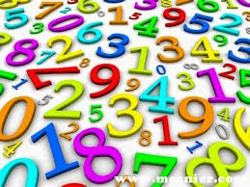

“ როდესაც ხვდები,რომ მიზანს ვერ აღწევ,ნუ შეცვლი მიზნებს, შეცვალე ნაბიჯები”
კონფუცი

ტრანსფერის უნარის

განვითარების ხელშეწყობა

სარჩევი:
1.პრობლემისშერჩევა 3-4
2.კვლევისმიზანი 5
3.ლიტერატურისმიმოხილვა 6-12
4. მეთოდოლოგია 13
5. კვლევისგეგმა 14-17
6. I სადიაგნოსტიკოტესტისანალიზი 18-20
7.მიგნებები 21
11.შესაძლოინტერვენციები 22-23
12.განხორციელებული ცვლილებები 24-26
13.ინტერვენციებისშეფასება 27
14.მოსწავლეთაფოკუსჯგუფი
15.მასწავლებელთა ფოკუსჯგუფი 27
16. განმეორებითი ტესტისშედეგები 28-33
17.შეზღუდვები 34
18.რეკომენდაციები 35-36
19.დასკვნა 37
20.გამოყენებულილიტერატურა 38
21.დანართები 39-53
22. რეფლექსია კვლევისშედეგებზე 54-55

პრობლემის შერჩევა
პედაგოგიური პრაქტიკის კვლევა ჩატარდა სსიპ მარტვილის მუნიციპალიტეტის სოფელ ნოღის საჯარო სკოლის IX-X კლასებში.
კვლევის ავტორები მათემატიკის მასწავლებლები:
- ირაკლი დამენია
- ზურაბ დამენია
პრობლემა მდგომარეობს შემდეგში: მოსწავლეთა უმრავლესობა ვერ ახერხებს ცოდნის ტრანსფერს.
ეს კლასები შევარჩიეთ იმიტომ, რომ ამ ასაკში განვითარების პროცესში მყოფი მოზარდის გონება იწყებს ზოგადი კონცეფციებით აბსტრაქტული სამყაროს შექმნას და რეალობის ახლებურად აღქმას. ტრანსფერი კი ისეთი ბაზისია, რომელიც ეხმარება მასწავლებელს გააღვივოს მოსწავლეში სწავლის მიმართ ინტერესი, რის შედეგადაც ხდება მოსწავლეების აკადემიური მოსწრების და ზოგადად სწავლის პროცესის თვისობრივი გაუმჯობესება. შედეგად კი მოყვება მოსწავლეებში მაღალი სააზროვნო უნარების განვითარება.
IX კლასს ასწავლის ირაკლი დამენია Xკლასს ზურაბ დამენია, ამიტომპრობლემა, რომ მოსწავლეთა უმრავლესობა ვერ ახერხებს საგნობრივი ცოდნის ტრანსფერს, თანაბრადგვეხებოდაორივე მასწავლებელს ამ კლასებში და საერთოდ ყველა კლასში.ამპრობლემის დანახვამ გადაგვაწყვეტია ჩაგვეტარებინა კვლევა ჩვენი პედაგოგიური პრაქტის. მოვიძიეთ კვლევის რამდენიმე ნიმუში და ვეცადეთ მოგვერგო ჩვენი საკვლევი საკითხისათვის. ჩვენი რამდენიმე წლიანი დაკვირვების შედეგად გამოიკვეთა ის პრობლემები, რომლებსაცხშირადვაწყდებითპედაგოიურპრაქტიკაშიარამარტომათემატიკის მასწავლებლები არამედ ყველა სხვა საგნის მასწავლებლებიც:
- მოსწავლეები ვერ ხედავენ შეძენილი ცოდნის გამოყენებას ყოველდღიურ ცხოვრებაში, ან იყენებენ შეძენილ ცოდნას, მაგრამ გაუაზრებლად.
- მოსწავლეთა ნაწილისათვის ბუნდოვანია და ნაკლებად აღსაქმელი თეორიასა და პრაქტიკას შორის კავშირი, რაზე დაკვირვებითაც უნდა განვითარდეს თითოეული მოსწავლე.
- მოსწავლეთა უმეტეს ნაწილს არ შეუძლია მიღებული ცოდნის რეალურ სიტუაციაში გამოყენება. (მაგ: ვერ დათვლის იატაკის დასაგებად რამდენი კვადრატული მეტრი კაფელია საჭირო, მობილური ტელეფონის განვადებით ყიდვის შემთხვევაში პროცენტული დანამატს ვერ დაიანგარიშებს და ა.შ)
- მოსწავლეთა უმეტესობას უჭირს პრობლემის გამოკვეთა.
- მოსწავლეებს უჭირთ თანამონაწილეობა რაიმე პრობლემის გადაჭრის დროს, რადგან არ ფლობენ შესაბამისი გადაწყვეტილების უნარებს.თანამონაწილეობა კი მოსწავლეებს ეხმარება რეალურად აღიქვან შესაბამისი პრობლემა და გადაჭრან ის ემოციურად, განცდებით და საჭირო შეგრძნებებით.
ვიმედოვნებთ, რომ ჩვენს მიერ ჩატარებული პედაგოგიური პრაქტიკის კვლევის შემდეგ მასწავლებლები უფრო მეტ დროს დაუთმობენ, მოსწავლეებს ასწავლონ თეორიული მასალის პრაქტიკაში გამოყენება, დაგეგმავენ ამ კუთხით გაკვეთილებს, ჩაატარებენ ინტეგრირებულ გაკვეთილს, დაესწრებიან კოლეგებს გაკვეთილზე, ჩაატარებენ შებრუნებული საკლასო ოთახის იმიტირებულ გაკვეთილს, ეს ყველაფერი კი უფრო სახალისოს, საინტერესოს და შედეგიანს გახდის სასწავლო პროცესს, აამაღლებს მოსწავლეთა მოტივაციას და აკადემიურ მოსწრებას, რის შედეგადაც, სასკოლო საზოგადოება დარჩება კმაყოფილი შედეგით.

კვლევის მიზანი
1. მოსწავლეებში ტრანსფერის უნარის დაბალი დონის გამომწვევი მიზეზების დადგენა;
2. მოსწავლეებში ტრანსფერის უნარის განვითარების ხელშეწყობა;
3. შესაბამისი ინტერვენციების დაგეგმვა, განხორციელება და შეფასება

ლიტერატურის მიმოხილვა

არსებობს კომპეტენციები, რომელთა ფლობა გადამწყვეტია თანამედროვე სამყაროში, რათა ადამიანმა თვითრეალიზება და საზოგადოებაში ადგილის დამკვიდრება შეძლოს. ამ კომპეტენციების დაუფლება სკოლიდან იწყება და ამას ხელსუწყობსმეტაკურიკულუმი.ამტერმინითაღინიშნებაისსასწავლომიზნები, რომლებიც საერთოა სკოლებში სხვადასხვა საგნის სწავლებისას. ამასთან, მეტაკურიკულუმი სხვადასხვა საგნის დასაუფლებლად საჭირო ზოგად უნარ- ჩვევებსაც აერთიანებს. ის ხელს უწყობს პრაქტიკული თუ სიმბოლური აზროვნების განვითარებას, სწავლის ჩვევების გამომუშავებას (იმის სწავლებას, როგორ უნდა ისწავლოს მოსწავლემ უკეთესად), აზროვნების სხვადასხვა დონის, ინოვაციურიდატრანსფერული(გადატანითი)უნარ-ჩვევებისგანვითარებას
პედაგოგის, ჩიკაგოს უნივერსიტეტის პროფესორის ბ. ბლუმის(1913—1999) თეორიის მიხედვით, გამოყოფენ აზროვნების შემდეგ დონეებს: ცოდნა, გაგება, გამოყენება, ანალიზი, სინთეზი და შეფასება.
აზროვნების ეს დონეები საფეხურებს ქმნიან, სადაც ყოველი მომდევნო დონე უფრო რთულდება და მოიცავს ერთ ან რამდენიმე წინა დონეს. ცოდნა, გაგებადა გამოყენებააზროვნებისქვედადონეშიმოიაზრება,ხოლოანალიზი,სინთეზიდა შეფასება კი — აზროვნების ზედა დონეში.ბენჟამინ ბლუმის მიხედვით, გამოყენება განიხილება, როგორც აზროვნების ქვედა დონის უნარ-ჩვევა და ზოგადად, იგი გულისხმობს ადრე ათვისებული ცოდნის პრაქტიკაში გამოყენებას;
კერძოდ:

• ცოდნის სხვადასხვა სიტუაციაში (კონტექსტში) მოხმარებას;
• მოდელის მიხედვით (ნასწავლი წესის მიხედვით) დავალების, სამუშაოს შესრულებას;
• პროცედურის განხორციელებას;
• კანონზომიერების მოქმედების ფარგლების განსაზღვრას.
ვფიქრობთ და ამ ფიქრს გვიმყარებს განათლების მკვლევართა მოსაზრებები (რომელსაცქვემოთმიმოვიხილავთ)რომუმნიშვნელოვანესიაცოდნისსხვადასხვა სიტუაციაში (კონტექსტში) მოხმარება – ტრანსფერი .კვლევები მოწმობს, რომ ტრანსფერის უნარი არ არის თანდაყოლილი და არც თავისთავად ვითარდება. სასკოლო ცხოვრების განმავლობაში ჩვენ უნდა დავეხმაროთ მოსწავლეებსამ

უნარის შეძენაში, რათა შეძლონ სკოლაში მიღებული ცოდნის გამოყენება სრულიად განსხვავებულ ვითარებაშიც, რომელიც ჯერ არ მომხდარა.

ცნობილია,რომ ეფექტური სწავლა-სწავლების პროცესი მოსწავლეს სამი სახის ცოდნით უზრუნველყოფს:
1. სტატიკური ანუ დეკლარაციულია ცოდნა, როცა მოსწავლემ იცის წესები, კანონები, ცნებების განმარტებები, ფორმულები (მაგალითად, ზმნის განმარტება, წილადების შეკრების წესი, სიჩქარის გამოსათვლელი ფორმულა);
2. დინამიკური ანუ პროცედურულია ცოდნა, რომელიც მოსწავლეს ცოდნის გამოყენების, რეალიზების საშუალებას აძლევს (მაგალითად, თუ ის წილადების შეკრების წესის გამოყენებით ხსნის მაგალითებს);
3. ფუნქციური ანუ ტრანსფერულია ცოდნა, რომელიც მოსწავლეს საშუალებას აძლევს, თავისი ცოდნა ადეკვატურად გამოიყენოს სხვადასხვა კონტექსტში, მოახდინოს ცოდნის გადატანა ანუ ტრანსფერი.ტრანსფერი რომელიმე სიტუაციაში ნასწავლის განსხვავებულ სიტუაციაში გამოყენებას ნიშნავს. დიმიტრი უზნაძის აზრით, აზროვნებას ახასიათებს ტრანსპოზიციის/გადატანის უნარი.მასშემდეგ,რაცმოსწავლეგადაჭრისერთამოცანას,მასუკვეაღარუჭირს ანალოგიური ამოცანის გადაჭრა: “აზროვნებას ერთხელ გადაჭრილი ამოცანის ხერხი ანალოგიურ ახალ ამოცანაზეგადააქვს”.
. აუცილებელია სასწავლო პროცესში საგანთაშორისი კავშირების დამყარებაც.
თუ ამოცანად იმას დავისახავთ, რომ მარტო ცოდნა და უნარ-ჩვევები კი არ გადავცეთმოსწავლეებს,არამედიმიდეებითაცდავაინტერესოთ,რომლებიცმათ მიერ მიღებულ ცოდნასა და განვითარებულ უნარ-ჩვევებს უდევს საფუძვლად, იმასაც შევძლებთ, სწავლების პროცესი მათთვის უფრო მიმზიდველი და საინტერესოგახდეს

ბოჭორიშვილი მ.(21.12.2012) ტრანსფერული ცოდნის შეძენის პროცედურები და შესაბამისი მეთოდური ინსტრუმენტები. (გაზ. mastsavlebeli.ge)

დევიდპერკინსისნაშრომებშიხშირადწავაწყდებითმნიშვნელოვანინფორმაციას ტრანსფერის შესახებ. ამ თემის გვერდის ავლით საგანმანათლებლო სწავლა- სწავლების პროცესი წარმოუდგენელია. ის ერთგვარი ბაზისია მოზარდთა და მოზრდილთა განათლებისთვის.
ტრანსფერს,ცნობიერადთუგაუცნობიერებლად,ხშირადვიყენებთ.მასვიყენებთ ყველგან, სადაც კი გვჭირდება რაიმე ტიპის ცოდნა, უნარი, სტრატეგია. ტრანსფერიხდებამაშინ,როდესაცცოდნისერთსფეროსმეორესთანვაკავშირებთ. ტრანსფერის უნარი რომ არა, კაცობრიობა ვერ მოახერხებდა წინსვლას, საცხოვრებელი გარემოს გაუმჯობესებას, რადგან მას ყოველგვარ ვითარებაში ახალი ცოდნის მიღებადასჭირდებოდა.

მოსწავლეებს მათემატიკას იმისთვის კი არ ვასწავლით, რომ მომავალშიც გააგრძელონ საავარჯიშოების შესრულება, მაგალითების ამოხსნა, არამედ იმისთვის, რომ შეძლონ გადასახადების გააზრება, ოჯახის ბიუჯეტის გონივრულად დაგეგმვა, საყიდლებზე სიარული, აითვისონ ინჟინერია ან სხვა პროფესია, რომლისთვისაც მათემატიკური საფუძვლები მნიშვნელოვანია; ტრანსფერისმექანიზმისხვადასხვანაირია.არსებობსახლოდაშორიტრანსფერი. მათ შორის საზღვარი არც ისე მკაფიოა, მანძილი კი უმთავრესად იმაზეა დამოკიდებული,რამდენადგანსხვავებულკონტექსტშივიყენებთჩვენსცოდნასა თუუნარებს.ახლოტრანსფერი,უხეშადრომვთქვათ,ხდებამაშინ,როდესაცახალ ცოდნას მსგავს გარემოში ვიშველიებთ. მაგალითად გამოდგება ავტომობილის მართვა. განსხვავებული მანქანის საჭესთან გადაჯდომა მართვის უნარის ტრანსფერია,თუმცამაინცმცირედგანსხვავდებაკარგადნაცნობისიტუაციისგან. ახლო ტრანსფერად შეგვიძლია ჩავთვალოთ საგნობრივი უნარებიც, რომლებიც განსაზღვრული საგნის ფარგლებში მოიპოვება მოსწავლის არსენალში და რომლებსაც იგი საჭიროებისამებრ იყენებს. საზოგადოდ, სასკოლო საგნობრივი დავალებები ერთმანეთის მსგავსია და, ამდენად, ტრანსფერის განხორციელება შესაძლებელია.
შორი ტრანსფერის გამოყენება ხდება კონტექსტისგან ძლიერ განსხვავებულ
სიტუაციაში.მაგალითად,თუკარგადთამაშობჭადრაკს,იგივესტრატეგიები,რაც საჭადრაკოპარტიასსჭირდება,შეიძლებაბიზნესშიცგამოიყენო.მიზანია.
რატიანი მ. (6.09.2016) ტრანსფერის სწავლება (გაზ.mastsavlebeli.ge)

გაბრიელ სალომონისა და დევიდ პერკინსის კვლევაში აღწერილია ორი დონის ტრანსფერი: მაღალი და დაბალი. დაბალი დონის ტრანსფერი “მოიცავს კარგად გავარჯიშებული უნარ-ჩვევების სპონტანურ, ავტომატურ ტრანსფერს და რეფლექსური აზროვნების მცირე მონაწილეობას”. მთავარი ამოსავალი წერტილი დაბალი დონის ტრანსფერთან მიმართებაში არის უნარ-ჩვევების ხშირივარჯიშისხვადასხვასიტუაციაშიმანამ,სანამშესრულებაავტომატურიარ გახდება. ბრანსფორდი და შვარცი ასეთი სახის ტრანსფერს პირდაპირი გამოყენების ტრანსფერსუწოდებენ.
მეორე მხრივ, მაღალი დონის ტრანსფერი გულისხმობს ერთ სიტუაციაში შესწავლილი აბსტრაქტული ცოდნისა თუ სტრატეგიების გაცნობიერებულ გამოყენებას სხვა სიტუაციაში. ეს ორი გზით შეიძლება მოხდეს. პირველი, შესაძლოაისწავლოთპრინციპიანსტრატეგიამომავალშიგამოყენებისმიზნით
–
მაღალი დონის ტრანსფერის ძირითადი მახასიათებელია დაკვირვებული აბსტრაქცია, ანუ პრინციპის, საკვანძო იდეის, სტრატეგიის ან პროცედურის გაცნობიერებული იდენტიფიკაცია, რომელიც ერთ სპეციფიკურ პრობლემასა

თუ სიტუაციაზე კი არ არის მორგებული, არამედ მრავალს მიესადაგება. ამგვარი აბსტრაქცია მეტაკოგნიტური ცოდნის ნაწილი ხდება, რაც, თავის მხრივ, აუცილებელია მომავალში სწავლისა და პრობლემების გადაჭრისათვის. ბრანსფორდი და შვარცი ამატებენ კიდევ ერთ ძირითად ასპექტს – რესურსებით მდიდარ გარემოს, რომელიც ხელს უწყობს პროდუქტიულ და ეფექტიან ტრანსფერს
ბერძენიშვილი ც.(24.11,2016) სწავლება და ტრანსფერი (გაზ,mastsavlebeli.ge
ერიკდეკორტისგანმარტებით,ტრანსფერიარის“კოგნიტურისაშუალებებისადა მოტივაციის ეფექტიანი გამოყენება“. ტრანსფერის აღნიშნული განმარტებიდან ჩანს, რომ აქცენტი კეთდება ახლის კეთებაზე (პროდუქტის შექმნაზე) და არა მარტო წარსულში ნასწავლი ინსტრუმენტების გამოყენების გზების გახსენებაზე. აქვე უნდა აღინიშნოს, რომ წარსულში მიღებული სწავლის გამოცდილება ყოველთვის დადებით გავლენას როდი ახდენს მიმდინარე სწავლის პროცესზე. ფუნქციონალური ფიქსაცია და პასუხთა სისტემა უარყოფითი ტრანსფერის ნათელი მაგალითია, რადგან ამ შემთხვევაში მოსწავლეები ცნობილ, თუმცა იმავდროულად შეუსაბამო სტრატეგიებს იყენებენ ახალსიტუაციაში.
ბოლო 100 წლის მანძილზე ტრანსფერის ფენომენი განათლების ფსიქოლოგიის მკვლევართა ყურადღების საგანი იყო. რასაკვირველია, ცოდნის, უნარ-ჩვევებისა და მოტივაციის ეფექტიანი გამოყენება განათლების ფუნდამენტური მრავალწლიანი კვლევებისა და ექსპერიმენტების საფუძველზე დადასტურდა, რომ მართალია, მოსწავლეები ითვისებენ ახალ ცოდნას, პრობლემის გადაჭრის პროცედურებსა და სწავლის სტრატეგიებს, მაგრამ, როგორც წესი, არ იყენებენ მათ ამა თუ იმ სიტუაციაში შესაბამისი მითითებისა და რჩევის გარეშე. მაგალითად, კვლევაში, რომლის მიზანი იყო, დაედგინა, რამდენად სწორად იყენებს და, საერთოდ, იყენებს თუ არა ადამიანი რეალურ ცხოვრებაში მათემატიკის ცოდნას, დადგინდა, რომ საყოფაცხოვრებო პრობლემების მოგვარებისას, მაღაზიაში პროდუქტის შეძენისას და ა.შ. ადამიანები არ იყენებენ სკოლაშინასწავლწესებს.ამისმიზეზიისარის,რომსწავლისპროცესიგარკვეულ პირობებზეა დამოკიდებული – სწავლა სპეციფიკურ სიტუაციაშიხორციელდება. ჩვენ ვსწავლობთ არა ზოგადი, ყოველმხრივი გადაჭრის გზას, რომელიც ნებისმიერ პრობლემას წაადგება, არამედ კონკრეტული პრობლემების გადაჭრის გზას. რაკი სწავლა ჩვენთვის კონკრეტული პრობლემის გადაჭრის ინსტრუმენტია, თუ ისეთ პრობლემას გადავაწყდებით, რომელიც ზედაპირულად მაინც განსხვავებულად გვეჩვენება, შესაძლოა ვერ გავაცნობიეროთ ცოდნის რელევანტურობა. როგორ შეიძლება დავრწმუნდეთ, რომ მოსწავლეები გამოიყენებენ ნასწავლს განსხვავებულსიტუაციაში?
რის სწავლა ღირს? უპირველეს ყოვლისა, პასუხი უნდა გავცეთ კითხვას: “რის სწავლა ღირს?” ისეთი ძირითადი უნარ-ჩვევები, როგორიცაა კითხვა, წერა, კომპიუტერის ცოდნა, თანამშრომლობა და ლაპარაკი, შეიძლება ერთმნიშვნელოვნად გადატანილ იქნეს სხვა სიტუაციებშიც, რადგან ეს უნარ- ჩვევები აუცილებელია შემდგომი მუშაობისათვის როგორც სკოლაში, ისე მის

გარეთ. ისინი საჭიროა, მაგალითად, სამუშაოს დასაწყებად, განაცხადის დასაწერად,
მასწავლებელმა ასევე უნდა იცოდეს, სავარაუდოდ, როგორი მომავალი ელის მის მოსწავლეებს,როგორცჯგუფს,ისეთითოეულმათგანს.უკვეზრდასრულებს,რა მოთხოვნებს წაუყენებს მათ საზოგადოება? უდავოა, რომ თქვენს მოსწავლეებს უკიდურესი და არაპროგნოზირებადი ცვლილებები ელით. სწორედ ამიტომ პრინციპების, დამოკიდებულებების, სწავლის სტრატეგიების, მოტივაციისა და პრობლემის გადაჭრის ზოგადი ტრანსფერი ისეთივე აუცილებელი იქნება მათთვის, როგორც ძირითადი უნარ-ჩვევების სპეციფიკურიტრანსფერი.

რა დახმარება შეუძლია მასწავლებელს?
ერიკ დე კორტეს აზრით, მასწავლებელი ხელს უწყობს ტრანსფერს, კოგნიტური ინსტრუმენტებისა და მოტივაციის პროდუქტიულ გამოყენებას, თუ სწავლება- სწავლის ქმედით გარემოს შემდეგი პრინციპების მიხედვით ქმნის:
- გარემომ ხელი უნდა შეუწყოს კონსტრუქციული სწავლის პროცესს ყველა მოსწავლისათვის;
- გარემომ უნდა წაახალისოს მოსწავლის თვითრეგულაციის განვითარება, რათა მასწავლებელმა თანდათან მეტი და მეტი პასუხისმგებლობა დააკისროს მოსწავლეებს.სწავლაშიჩართულიუნდაიყოსინტერაქციადათანამშრომლობა.
- მოსწავლეები ისეთ პრობლემებს უნდა ჭრიდნენ, რომელთაც მათთვის პიროვნული მნიშვნელობა აქვს, და რომელთა წინაშეც ისინი მომავალში აღმოჩნდებიან.
- კლასის კულტურამ ხელი უნდა შეუწყოს მოსწავლეებს, რომ მათ გააცნობიერონ და განავითარონ კოგნიტური და მოტივაციური ჩვევები. იმისთვის, რომ მოსწავლეები ამ ინსტრუმენტების პროდუქტიული მომხმარებლები გახდნენ, უნდა იცოდნენ მათი არსი დაფასი.
არსებობს ტრანსფერის კიდევ ერთი სახე, რომელიც განსაკუთრებით მნიშვნელოვანია მოსწავლეებისათვის – სწავლის სტრატეგიების ტრანსფერი.
სტრატეგიების ტრანსფერის ეტაპები. ზოგჯერ მოსწავლეები ვერ აცნობიერებენ, რომშესაძლებელიაკონკრეტულისტრატეგიისახალსიტუაციაშიგამოყენება,მათ არ იციან, როგორ მოახდინონ ამ სტრატეგიის ადაპტირება და მორგება კონკრეტულ ახალ სიტუაციაზე. შესაძლოა ეს განპირობებული იყოს იმ შეხედულებით, რომ სტრატეგიის გამოყენებას დიდი დროსჭირდება.
გარი ფაის აზრით, ადამიანი თვლის, რომ სწავლის სტრატეგიების ტრანსფერი ის ინსტრუმენტია, რომელიც აზრიანად უნდა გამოვიყენოთ აკადემიური პრობლემების გადასაჭრელად. ის სტრატეგიული ტრანსფერის ჩამოყალიბების სამ საფეხურს გამოყოფს. დაუფლების ფაზაში მოსწავლეებს უნდა მივაწოდოთ ინფორმაცია არა მხოლოდ სტრატეგიის არსისა და მისი გამოყენების შესახებ, არამედ უნდა მივცეთ ერთგვარი რეპეტიციის საშუალებაც, რათა დაინახონ, როდის და როგორ შეიძლება ამ სტრატეგიის გამოყენება. მეორე – ინფორმაციის შენახვის ფაზაში – მოსწავლეებს დიდ დახმარებას უწევს სტრატეგიების პრაქტიკული გამოყენება და უკუკავშირების ანალიზი. ტრანსფერის ფაზაში მასწავლებელი მოსწავლეებს წარუდგენსახალ

პრობლემებს,რომელთაგადაჭრა,მიუხედავადმათიზედაპირულიგანსხვავებისა, ნასწავლი სტრატეგიის გამოყენებით შეიძლება. მოტივაციის ასამაღლებლად, მოსწავლეებს უნდა ავუხსნათ, რომ სტრატეგიების გამოყენება მრავალი პრობლემის გადაჭრისა და დავალების შესრულების საწინდარია. აღნიშნული ეტაპები ეხმარება მოსწავლეს პროცედურული და პირობითი ცოდნის დაუფლებაში, რაც იმას ნიშნავს, რომ მოსწავლეს ეცოდინება, როგორ, როდის და რატომ გამოიყენოს ესა თუ ისსტრატეგია.
ბერძენიშვილი ც.(24.11,2016) სწავლება და ტრანსფერი (გაზ,mastsavlebeli.ge)
დავით პერკინსის აზრით, განათლების მთავარი მიზანი უნდა იყოს მიღებული ცოდნის შენარჩუნება, მისი კარგად გაგება-გააზრება და ცოდნის აქტიური გამოყენება.განათლებისმეცნიერებაშიმიღებულიააზრი,რომმოსწავლეებიჯერ იძენენცოდნასდაშემდეგიწყებენფიქრს,ხოლოპერკინსისაზრით,მოსწავლეები მაშინიძენენცოდნას,როცასწავლისპროცესშიხდებამისიგააზრება.მაშასადამე,
,,აზროვნება კი არ მოსდევს ცოდნას, არამედ ცოდნა მოსდევს აზროვნებას”;
დ. პერკინსი ყურადღებას ამახვილებს ოთხ ძირითად საკითხზე, რომელიც მასწავლებელმა უნდა გაითვალისწინოს სასწავლო პროცესის დაგეგმვისა და წარმართვისას.მათგან ერთ–ერთია ტრანსფერი.მისი მოსაზრება ასეთია დაეხმარეთ მოსწავლეებს ცოდნის გამოყენებაში. მასწავლებელმა საგანგებო დრო და ყურადღება უნდა დაუთმოს მოსწავლეებში თეორიული ცოდნის პრაქტიკაში გამოყენების/ტრანსფერის უნარის გამომუშავებას. მოსწავლე მაშინაა წარმატებული და მოქნილი აზროვნების მქონე, თუ მას შეუძლია ერთგვარ სიტუაციაში ნასწავლის განსხვავებულ სიტუაციაშიგამოყენება.
საჭიროა სწავლების სპეციალურად დაგეგმვა იმისათვის, რომ ტრანსფერი განხორციელდეს. ტრანსფერს ხელს უწყობს შემდეგიპრინციპები:
  - ცოდნა, რომლის ტრანსფერიც ხდება, უნდა იყოს მიზეზ-შედეგობრივი მიმართებისშემცველი;
  - სწავლების პროცესში ყურადღება უნდა გამახვილდეს იმაზე, რომ შეძენილი გამოცდილება შესაძლოა გამოყენებული იყოს სხვადასხვასიტუაციაში;
  - სწავლის პროცესში მოსწავლემ უნდა აღმოაჩინოს ამოცანის გადაჭრის ძირითადიპრინციპები.
გამოყოფენ ტრანსფერის ორ ფორმას:
  - ერთშემთხვევაშიტრანსფერიხორცილდებაგაკვეთილზეგანხილულითემის ანალოგიურთემებთან–მასწავლებელიეხმარებამოსწავლეებსნასწავლისაკითხი დაუკავშიროს მსგავს თემებს სხვასფეროში;
  - პრობლემაზედაფუძნებულისწავლებისდროსმოსწავლეებიიძენენცოდნასა და უნარ-ჩვევებს, რომლებიც შეუძლიათ გამოიყენონ სხვა პრობლემის გადაჭრის დროს. მაგალითად, მასწავლებელმა ასწავლა მოსწავლეებს ტექსტში მეტაფორებისა და შედარებების ამოცნობა, იმავე ამოცანის შესრულება უნდა დაავალოს მოსწავლეს სხვა ტიპისტექსტში.
ამ და სხვა პუბლიკაციებში ავტორების რჩევა შემდგია:გააცანით მოსწავლეებს თემის მიღმა არსებული ლოგიკა. რაც არა მხოლოდ საინტერესოა, არამედ აადვილებს ამა თუ იმ თემის შესწავლას, საკითხის სრულფასოვან წვდომას. მაგ. ბილიარდის თამაშის დროს ზუსტი დარტყმის გამოთვლა შეიძლება ზუსტი

მათემატიკური ფორმულის გამოყენებით (ბურთის წონა, მანძილი, დარტყმის სიძლიერე). მაშასადამე, მეცნიერული ცოდნის გამოყენება შესაძლებელია ცხოვრების თითქმის ყველა ასპექტის გაუმჯობესებისთვის. მოვლენების სიღრმისეული წვდომისთვის მნიშვნელოვანია, მოსწავლეებს ნათელი წარმოდგენა ჰქონდეთ მოვლენების უკან მდგარ პრინციპებზე, კანონზომიერებებზე.

დასახელებული ლიტერატურის გაცნობის და დამუშავების შემდეგ.მივედით იმ დასკვნამდე,რომ მასწავლებელმა ხელი უნდა შეუწყოს მოსწავლეს, რომ მან შეძენილი ცოდნა და გამოცდილება სხვადასხვა შინაარსობრივ კონტექსტში გადაიტანოს და გამოიყენოს. აუცილებელია სასწავლო პროცესშისაგანთაშორისი კავშირებისდამყარებაც.ამპრობლემისარსშიუკეთგარკვევისმიზნითავირჩიეთ კვლევისსფეროგამოყენებითიტრანსფერისფორმა„ახლოტრანსფერი“და
გამოვკვეთეთსამიზნე ასაკობრივიჯგუფი მე–8 ,მე–9 კლასი. ჩვენი არჩევანი განპირობებულია მოსაზრებით,რომ პირველირიგის პრობლემა არის
„დაბალი დონის“ ტრანსფერი .ამაზე კვლევის ყველა მონაწილე ერთმნიშვნელოვნად შევჯერდით,.მოზარდი განსაკუთრებით ამ ასაკში თუ გააცნობიერებს ,რომ მან შეძენილი ცოდნა და გამოცდილება აუცილებლად სხვადასხვა შინაარსობრივ კონტექსტში გადაიტანოს და გამოიყენოს. ის სამომავლოდ აუცილებლად შეძლებს ამ ბაზისზე ისეთი ზედნაშენის დაშენებას,რომელიც ემსახურება მაღალი დონის სააზროვნო უნარების განვითარებას,რაც თავის მხრივ, აუცილებელია მომავალში სწავლისა და პრობლემებისგადაჭრისათვის.

მეთოდოლოგია

ამ თავში განხილულია საკვლევი საკითხი და ქვეკითხვები. მოცემულია კვლევის დიზაინი და კვლევის გეგმა. წარმოდგენილია ინფორმაცია კვლევის ჯგუფის ჩამოყალიბების და მუშაობის ეტაპების შესახებ. ასევე განხილულია კვლევისათვის მონაცემთა შეგროვების მეთოდები. პედაგოგთა ჯგუფმა საკვლევი საკითხი შემდეგნაირად ჩამოვაყალიბეთ: „საგნობრივი ცოდნის ტრანსფერის პრობლემები მეცხრე-მეათე კლასებში“. ჩვენი კვლევის მთავარი კითხვებია: რა არის მიზეზები, რომელთა გამოც მოსწავლეთა უმრავლესობა საგნობრივი ცოდნის ტრანსფერს ვერ ახერხებს? როგორ შეიძლება შევუწყოთ ხელი მოსწავლეებში ტრანსფერის უნარისგანვითარებას?
კვლევის მიზნის მიღწევაში დაგვეხმარება შემდეგ ქვეკითხვებზე/საკითხებზე პასუხისგაცემა:
პრობლემის გამომწვევი მიზეზები.
- მასწავლებლის მიერ გამოყენებული მიდგომები ახდენს თუ არა გავლენასპრობლემაზე?
- იყენებენ თუ არა მასწავლებლები აქტივობებს/მეთოდებს, რომელთა ფარგლებში მოსწავლე დაინახავს საგანში მიღებული ცოდნის პრაქტიკულღირებულებას?
- რა ტიპის აქტივობები/მეთოდები უწყობს ხელს მოსწავლეებში
ტრანსფერის უნარის განვითერებას?
- როგორ შეიძლება გავაუმჯობესოთ არსებული არასასურველი რეალობა?

კვლევისგეგმა

კვლევის სანდოობის გაზრდის მიზნით მონაცემთა შეგროვების მეთოდებად გამოვიყენეთ სხვადასხვა მეთოდი: სადაიგნოსტიკო ტესტირება (პრე და პოსტ), ფოკუსჯგუფი მასწავლებლებთან, ფოკუსჯგუფი მოსწავლეებთან და ფოკუსირებული დაკვირვება გაკვეთილებზე.მასწავლებელთა სამუშაო ჯგუფის შეხვედრები

ფოკუსჯგუფი მოსწავლეებთან

ფოკუსჯგუფი ჩატარდაIX-X კლასის მოსწავლეებთან. ზოგადად, ფოკუსჯგუფის დროს მასწავლებელს საშუალება ეძლევა დაფიქრდეს, რატომ ფიქრობენ მოსწავლეები ამა თუ იმ საკითხზე ასე და არა სხვაგვარად, გამოყოს ის საკითხები, რომელიც შეიძლება არ მოვლენილიყო ფორმალიზებული ინტერვიუს დროს. ჩვენ შემთხვევაში, მოსწავლეებთა ფოკუსჯგუფის მიზანი იყო გაგვეგო რამდენად ხედავენ მოსწავლეები ცოდნის საჭიროებას და მის გამოყენების შესაძლებლობას ყოველდღიურ ცხოვრებაში, ახერხებენ თუ არა ცოდნა გამოიყენონ სხვა შინაარსთან მიმართებაში, სხვა სიტუაციაში, წინააღმდეგ შემთხვევაში, რა უშლით ხელს ზემოთ აღნიშნულის განხორციელებაში. აღნიშნულ კითხვებზე პასუხი დაგვეხმარება კვლევის სწორადწარმართვაში.

ფოკუსჯგუფი მასწავლებლებთან

ასევე ჩატარდა ფოკუსჯგუფიIX-X კლასის სხვადასხვა საგნის მასწავლებლებთან. ფოკუსჯგუფის დროს ხდება აზრთა გაცვლა, ამ დროს უკეთ ვლინდება რესპოდენტის დამოკიდებულება გარკვეული პრობლემისადი, მასწავლებლებთა ფოკუსჯგუფის მიზანი იყო, გაგვეგო, რამდენად ახერხებენ მოსწავლეები მათ საგანში მიღებული თეორიული ცოდნის გამოყენებას პრაქტიკაში, სხვა საგნებში ან სხვა შინაარსთან მიმართებაში. რა მიდგომებს იყენებენ თავად მასწავლებლები მოსწავლეებში ამ უნარის განვითარებისათვის. ძირითადად, რა პრობლემები ექმნებათ მოსწავლეებს ცოდნის ერთი სიტუაციიდან მეორე სიტუაციაში გადატანის დროს. მასწავლებლებთან შეხვედრის შემდეგ შევჯერდით, რა არის გასაუმჯობესებელი და რა შეიძლება იყოს აღნიშნული პრობლემის გამომწვევი მიზეზები და რა შეიძლებოდა მათი მიდგომებიდან, წარმატებულიპრაქტიკიდან გაგვეზიარებინა ჩვენ და დაგვეგეგმა თუნდაც როგორცინტერვენცია.

ტესტირება-ტესტირების საშუალებით შესაძლებელია მოკლე დროში დიდი ჯგუფის შეფასება. მისი მეშვეობით მოწმდება ათვისებული ცოდნა, დაუფლებული უნარები. სადიაგნოსტიკო ტესტის ( რომელიც კვლევის დასაწყისში ჩავატარეთ), მიზანი იყო, დაგვედგინა, რამდენად შეუძლიათ მოსწავლეებს მათემატიკაში შეძენილი ცოდნის გამოყენება ყოფა-ცხოვრებაში და სხვა დისციპლინებში. პოსტტესტის მიზანი იყო შეგვედარებინა სემესტრის ბოლოს არსებული ვითარება სემესტრის დასაწყისის მდგომარეობას, რათა განგვესაზღვრა რამდენად შეძლო ჩატარებულმა ინტერვენციებმა დასაწყისში ჩატარებული ტესტირების შედეგების გაუმჯობესება.

ფოკუსირებული დაკვირვება გაკვეთილზე- დავაკვირდით ქართულის მათემატიკის, ქიმიის და ფიზიკის, ბიოლოგიის გაკვეთილებს IX-X კლასებში. ასეთი დაკვირვების დროს ხდება საკვლევი ობიექტის ორგანიზებული აღქმა. უშუალოდ საგაკვეთილო პროცესში დავაკვირდით იყენებენ თუ არა მასწავლებლებიაქტივობებს,რომელთაფარგლებშიმოსწავლედაინახავსსაგანში მიღებულიცოდნისპრაქტიკულღირებულებას.სწავლებამიმდინარეობსთუარა ისე,რომმოზარდებმასაკუთარიცოდნადაუნარ–ჩვევებიგამოიყენონსხვადასხვა სიტუაციაში. ქმნის თუ არა მასწავლებელი ცოდნის გადატანის მოდელებს და როგორ. უზრუნველყოფს თუ არა მასწავლებელი ისეთი განხილვებს და ქმედებებსრომლებიცცოდნისგადატანასწაახალისებსროგორცმასწავლებელთან ასევეერთმანეთთანურთიერთქმედებისმეშვეობით,არისთუარამასწავლებლის მიერ გამოყენებული განმავითარებელი შეფასება ეფექტური-აწვდის თუ არა მასწავლებელი მოსწავლეებს კონკრეტულ რეკომენდაციებს იმ დროს, როდესაც მოსწავლეს უჭირს ცოდნის გადატანა ერთი სფეროდან მეორეში. რა შეიძლება გაკეთდესსხვანაირად,რომმოსწავლემუკეთშეძლოსცოდნისტრანსფერი.

მონაცემთაანალიზი

მოსწავლეებთან ფოკუსჯგუფის შედეგების ანალიზისას გამოვლინდა, რომ მოსწავლეების უმრავლესობას გაცნობიერებული აქვთ მათემატიკის საჭიროება ყოველდღიურცხოვრებაში,ისინიაღნიშნავენ,რომმათფაქტობრივადმუდმივად უწევთ მათემატიკის გამოყენება არა მხოლოდ ცხოვრებაში, არამედ სხვა საგნებშიც. მოიყვანეს მაგალითები მათემატიკისა და თითქმის ყველა საგანს შორისკავშირისშესახებ,მათშორისისაუბრეს,თუროგორიყენებენმათემატიკას

არა მხოლოდ უშუალოდ მასთან დაკავშირებულ საგნებში, არამედ ასევე მათემატიკისაგან რადიკალურად განსხვავებულ საგნებშიც, როგორიცაა მუსიკა, ხელოვნება, ლიტერატურა ა.შ. აღნიშნეს რომ თითოეული საგნის მასწავლებელი, ხშირად ატარებს ინტეგრირებულ გაკვეთილებს სხვადასხვა საგნებთან, რაც მათ საშუალებას აძლევთ ნათლად დაინახონ საგანთა შორის კავშირი.
მიუხედავად იმისა, რომ მოსწავლეებს ესმით მათემატიკის სწავლის აუცილებლობა, მათ უმრავლესობას მიაჩნია, რომ ცხოვრებაში საკმარისია მხოლოდ ელემენტარული მათემატიკის ცოდნა და მაღალი კლასის მათემატიკა არაფერში გამოადგებათ, თუ ტექნიკურ პროფესიას არ აირჩევენ.
მათემატიკის არასრულფასოვნად შესწავლის ერთ-ერთ მიზეზად, მოსწავლეები, მათემატიკისადმი უინტერესობას ასახელებენ, ასევე იმასაც, რომ მათემატიკა ერთმანეთზეა გადაჯაჭვული და ბევრ მათგანს სხვადასხვა მიზეზებით ჩავარდნილი საკითხების გამო, უჭირთ რთული მასალის გაგება.
მოსწავლეთა სურვილები და მათ მიერ შემოთავაზებული პრობლემის გადაჭრის გზებია:
- საგაკვეთილო პროცესში უფროთვალნათლივდაინახონ თეორიასა და პრაქტიკას შორისკავშირი.
- ხშირად ჩატარდეს ისეთი სასკოლოაქტივობები, რომელიც ხელს შეუწყობს თეორიულად მიღებული ცოდნის პრაქტიკაში გამოყენებას.
- ჩაუტარდეთ მრავალფეროვანი და სახალისოგაკვეთილები.
- გასვლითი გაკვეთილები, სადაც თავად გაზომავენ ხისა თუ მდინარის სიგრძეს შესწავლილი მასალის გამოყენებით. ისინი ფიქრობენ, რომ ამ გზით მიღებული ცოდნა მათ აღარასოდესდაავიწყდებათ.
- ჩაუტარდეთ ერთობლივი გაკვეთილები პარალელურ კლასებთან, სადაც
ექნებათ საშუალება გაუზიარონ ერთმანეთს საკუთარი ცოდნა და გამოცდილება.
- გაიმართოს მეტი ღონისძიებები და ვიქტორინები, რომლებშიც ჩართულები
იქნებიან არა მხოლოდ ისინი, ვინც მათემატიკა კარგად იცის, არამედ ისინიც, ვისაც უჭირს მათემატიკის შესწავლა, ამით მათ გაუჩნდებათ მეტი მოტივაცია უკეთესად სწავლისთვის.
მასწავლებლებთან ფოკუსჯგუფის შედეგების ანალიზისას გამოვლინდა, რომ მასწავლებლები მოსწავლეებში ტრანსფერის უნარის განსავითარებლად იყენებენ შემდეგ აქტივობებს:პროქტები რომლებიც სახელმძღვანელოშია მოცემული, ლაბორატორიული ცდები, საუბრები, შემეცნებითი თამაშებები. აძლევენ მოსწავლეებს პრობლემურ- საძიებო და კვლევით დავალებებს. მასწავლებლები აქვე აღნიშნავენ, რომ ამის

გაკეთება ძირითადად უწევთ თემიდან გამომდინარე და ეს ვერ ხერხდება ხშირად. მიუხედავად ამისა , მოსწავლეთა უმეტესობას უჭირს მიღებული ცოდნის გამოყენება ამა თუ იმ სიტუაციაში მითითებებისა და რჩევების გარეშე. მოსწავლეთა ნაწილს ნაკლებად აქვთ განვითარებული საწყისი უნარ- ჩვევები, წინარე ცოდნა რაზეც უნდა დააშენონ ახალი. აქვთ ყურადღების კონცენტრაციის პრობლემა. მათი უმეტესობა სწავლობს ნიშნის მიღებისთვის და ხანმოკლეა მათი მეხსიერება, ამიტომ ისინი ცხოვრებაში ნაკლებად იყენებენ მიღებულ ცოდნას. მასწავლებლების აზრით, ა) პირველ რიგში თემის დაგეგმვის დროს გარკვეული დრო უნდა დავუთმოთ იმის გააზრებას, თუ რა ცოდნის, უნარ-ჩვევების გადატანა გვინდა მოხდეს და რა აქტივობები გამოვიყენოთ ამისათვის. ბ) სასწავლო პროცესი უნდა იყოს მრავალფეროვანი, რომ ხელი შევუწყოთ მოსწავლეთა მიერ თვისებული მასალის ფართოდ გააზრებას. გ) სასწავლო პროცესის ერთობლივი დაგეგმვა, თითოეული მოსწავლის ცოდნის, ინტერესების, შესაძლებლობების გათვალისწინება, რაც იწვევს დიდ ინტერესსს და ზრდის მოტივაციას. დ) მეტი დრო დაეთმოს პროექტების სწავლას, ინტეგრირებულგაკვეთილებს.ე) მეტი დრო დაეთმოს ცხოვრებისეული მაგალითების მოყვანას და შედარებას ტეორიულ მასალასთან.
გაკვეთილზე ფოკუსირებული დაკვირვებისას გამოიკვეთა, რომ ზემოთხსენებულკლასებშიმასწავლებლებიგაკვეთილებზეუმეტესადამყარებენ თეორიასა და პრაქტიკას შორის კავშირს. ცდილობენ დაანახონ მოსწავლეებს მათ შორის დიალექტიკური კავშირი. მოყავთ კონკრეტული მაგალითები შრომის გასაადვილებლად კაცობრიობის ბრძოლის ფურცლებიდან. ხაზს უსვამენ ამ პროცესშისამეცნიეროცოდნისმნიშვნელობას,მაგრამესყველაფერიძირითადად ხდება ერთგვაროვან საკლასო გარემოში. მეტად სჭირდება გაკვეთილებს განმარტებითი–ილუსტრაციული,მეთოდი(ვერბალური მეთოდების,ვიდეოფრაგმენტების,ნახატების,სქემებისდა მისთანების ერთობლიობა).სხვადასხვა მოვლენებზე დაკვირვებასთან ერთად ბეჭდვითი ლიტერატურის მეშვეობით მათი ახსნის მოძიება. მეტი დოზით უნდა იყოს ცხოვრებისეული ხასიათის ამოცანები და სავარჯიშოები, იმიტირებული პრობლემები და წახალისებული იყოს მოსწავლეების ძალისხმევა მათ გადასწყვეტად, გამოყენებული უნდა იყოს გარემო, როგორც ცოდნის წყარო მისი პრაქტიკული გამოყენების სფერო. შესაბამისად, აქცენტები მეტია საჭირო, რომ სასწავლო მასალა მოსწავლეებმა თავიანთი მშობლიური ქალაქისა და სოფლის განვითარების პერსპექტივებს დაუკავშირონ. მოსწავლე გამუდმებით უნდა გრძნობდეს, რომ სწავლა მისი სასისოცხლოაუცილებლობაა.

I სადიაგნოსტიკო ტესტის შედეგების ანალიზი სადიაგნოსტიკო მონაწილეობდა7- IX კლასელი და10-X კლასელიმოსწავლე.
ტესტი შედგებოდა 20 მაქსიმალური ქულისგან, საიდანაც 4 ქულა მოდიოდა მარტივ ცხოვრებისეულ მათემატიკურ ამოცანაზე, 6 ქულა - რთულ მათემატიკურ ამოცანაზე, ხოლო 10 ქულა - სხვა საგნობრივ ამოცანებზე, რომელთა ამოსახსნელადაც საჭირო იყო
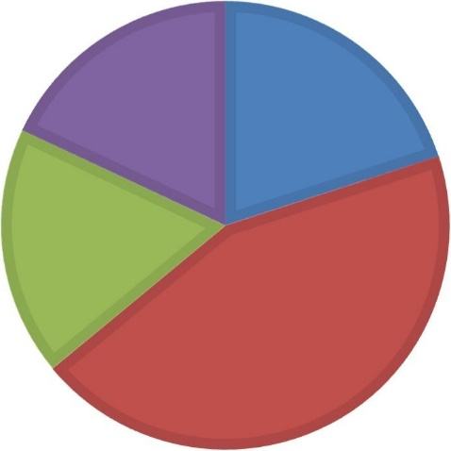მათემატიკაში მიღებული ცოდნისა და ფორმულების გამოყენება.
[0;1] [1,5;2] [2,5;3] [3,5;4]
[3,5;4]
15%
[0;1]
22%
[2,5;3]
16%
[1,5; 2]
47%

მარტივი,მათემატიკური საკითხებიდან

0-დან 1ქულამდე დააგროვა მოსწავლეთა 22%-მა,

1,5-დან 2 ქულამდე - 47%-მა,

2,5-დან 3 ქულამდე -16%-მა,

3,5-დან 4 ქულამდე-15%-მა.

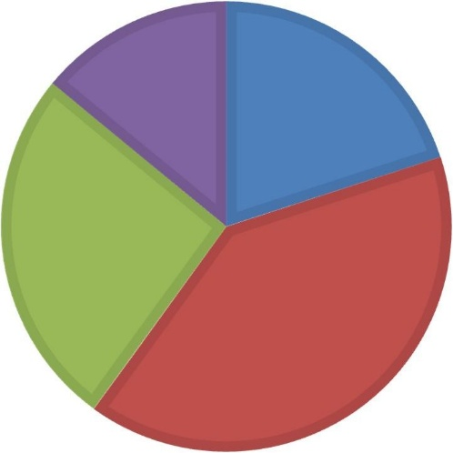რთულიმათემატიკურისაკითხებიდან 0-დან 1,5 ქულამდე დააგროვა მოსწავლეთა 21%-მა,
[0;1,5] [2;3] [3,5;4,5] [5;6]
[5;6]
14%
[0; 1,5]
21%
[3,5;4,5]
24%
[2;3]
41%
2-დან 3 ქულამდე - 41%-მა,
3,5-დან 4,5ქულამდე - 24%-მა,
5-დან 6 ქულამდე - 14%-მა.

სხვადასხვა საგნობრივ ამოცანებში

0-დან2,5ქულამდედააგროვამოსწავლეთა74%-მა, 3-დან 5 ქულამდე -19%-მა,

5,5-დან 7,5 ქულამდე - 0%-მა და 8-დან 10 ქულამდე - 7%-მა.
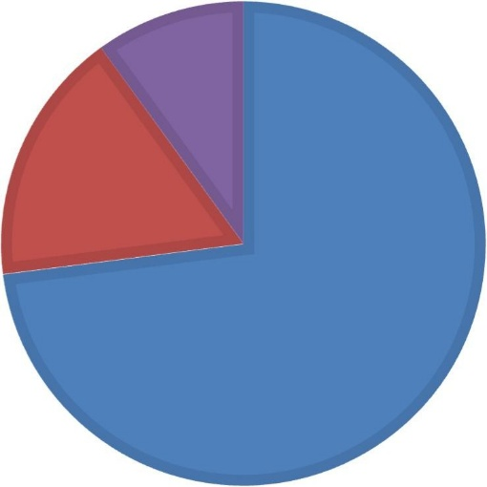
[0;2,5] [3;5] [5,5;7,5] [8;10]

[8; 10]
7%
[5,5; 7,5]
0%

[3;5]
19%
[0; 2,5]
74%

მთლიანი ტესტის მონაცემების საერთო ანალიზი:

0-დან 5 ქულამდე დააგროვამოსწავლეთა26%-მა, 5,5-დან 10 ქულმდე50%-მა,
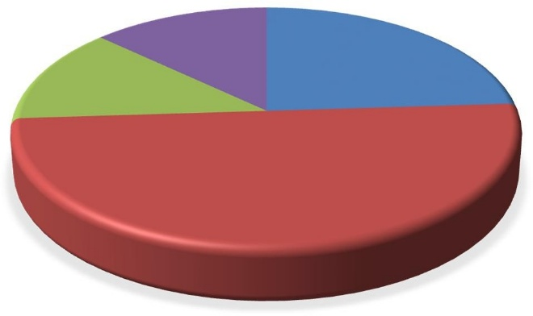10,5-დან 15 ქულამდე 14%-მა, 15,5-დან 20 ქულამდე 13%-მა.
[15,5; 20]
10%
[0;5]
26%
10,5;15]
14%
[5,5; 10]
50%

მთლიანი ტესტის ანალიზი კლასების მიხედით:

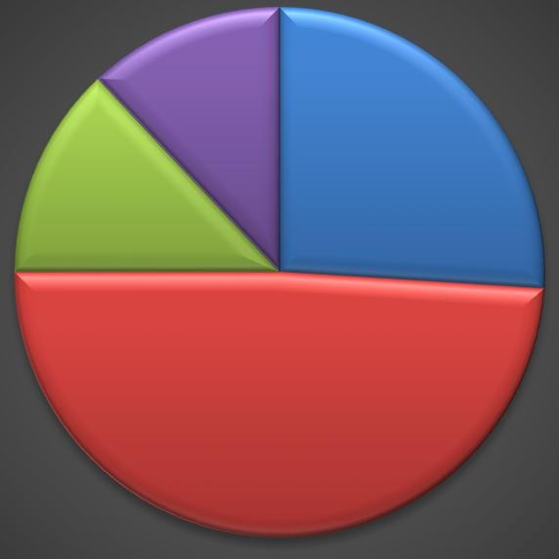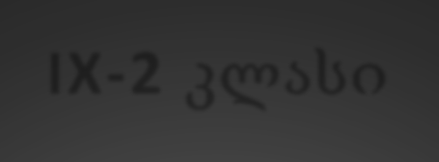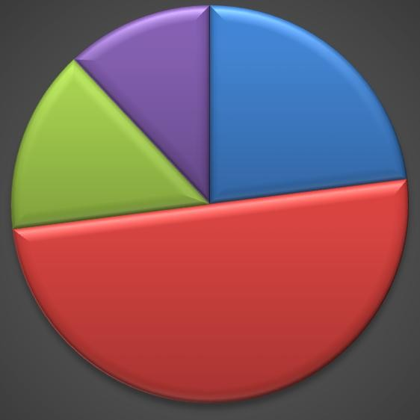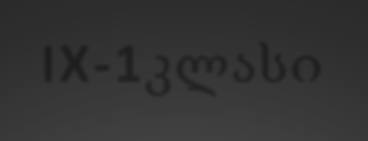
X- კლასი
12
26
13
49

[0;5] [5,5;10]
[10,5; 15] [15,5; 20]
IX-კლასი
12
23
15
50
[0; 5]
[5,5; 10]
[10,5; 15] [15,5; 20]

კვლევის მიგნებები

მონაცემთა ანალიზისას გამოიკვეთა რამდენიმე მნიშვნელოვანი მიგნება:

- მათამატიკის არასრულფასოვანი შესწავლა, რომლის მიზეზად მოსწავლეები ასახელებენ მათამატიკისადმი უინტერესობას. ამავე დროს ბევრ მათგანს სხვადასხვა მიზეზებით ჩავარდნილი საკითხების გამო უჭირთ რთული მასალის გაგება.
- წაკითხული ტესტის გააზრება
3) მრავალფეროვანი და სახალისო გაკვეთილების ნაკლებობა
4) მასწავლებლები აღნიშნავენ, რომ მოსწავლეთა უმეტესობას აქვს ყურადღების კონცენტრაციისპრობლემა.
5) მოსწავლეთა ნაწილი სწავლობს ნიშნის მიღებისთვის.
6) ნაკლებად ტარდება გასვლითი გაკვეთილები, ღონისძიებები, სადაც წახალისებული იქნება მოსწავლეთა ძალისხმევა.
7) ცხოვრებისეული ხასიათის ამოცანების და სავარჯოშოების ამოხსნა ხდება მცირედოზით.

შესაძლო ინტერვენციები

მოსწავლეებთან და მასწავლებლებთან ფოკუსჯგუფის და გაკვეთილზე დაკვირვების ანალიზის საფუძველზე შევიმუშავეთ სავარაუდო ინტერვენციების რამდენიმევარიანტი:
1)მასწავლებლებმა თემატური გეგმებისა და გაკვეთილის დაგეგმვისას გაითვალისწინონ რისი ტრანსფერი შეიძლება მოხდეს, როდის და როგორ- მოსწავლეებს უნდა შევუქმნათ ეფექტური სწავლა- სწავლების პროცესი, რომელიც მოსწავლეს საშუალებას მისცემს თავისი ცოდნა ადეკვატურად გამოიყენოს სხვადასხვა კონტექსტში, მოახდინოს ცოდნის გადატანა.
2) რესურსების ბანკის შექმნა-რომელიც საშუალებას მოგვცემს მოსწავლეებს შევთავაზოთ მრავალფეროვანი გაკვეთილები.
3) გაკვეთილის ერთობლივი დაგეგმვა-სხვა მასწავლებლებთან ერთად მუშაობა და იდების გაზიარება პროფესიონალიზმის ზრდის საუკეთესო საშუალებაა. ერთობლივად შემუშავებული გეგმა ბევრად უფრო დახვეწილი პროდუქტი იქნება , რადგან მეტი გამოცდილი და მცოდნე პედაგოგი ჩაერთვება გეგმის შემუშავებაში.
4) ინტეგრირებული გაკვეთილები- მოსწავლეებს განუვითარდებათ აბსტრაქტული აზროვნების, ანალიზის უნარი და კიდევ უფრო მეტად მოახდენენ ცალკეულ დისციპლინებში ნასწავლი მასალის სინთეზს.
5) გასვლითი გაკვეთილები-მოსწავლეები აღმოჩნდებიან არაფორმარულ გარემოში , აუმაღლდებათ მოტივაცია, უფრო მეტად დაინახავენ შესწავლილი მასალის პრაქტიკაში გამოყენებას, განუვითარდებათ თანამშრომლობის უნარი. როგორც მოსწავლეები აღნიშნავენ ამ მხრივ მიღებული ცოდნა მათ არასოდეს დაავიწყდებათ.
6) პარალელურ კლასებს შორის ერთობლივი გაკვეთილები-მოსწავლეებს საშუალება მიეცემათ ერთმანეთს გაუზიარონ საკუთარი ცოდნა და გამოცდილება.
7) ღონისძიებები და ვიქტორინები- მოსწავლეები უფრო მეტად გააქტიურდებიან და გაუღვივდებათ შემეცნებითი ინტერესი.

8) დიფერენცირებული მიდგომა-ამ დროს მოსწავლეებს ექმნებათ "შინაური" ატმოსფერო, უვითარდებათ დავალებებზე პასუხისმგებლობის გრძნობით მუშაობის უნარი, თანამშრომლობის და დისკუსიის უნარები, თითოეულ მოსწავლეს ეძლევა უმაღლესი შედეგის მიღწევის შესაძლებლობა.

განხორციელებულიცვლილებები

ზემოთ მოცემული ინტერვენციის ვარიანტები კვლევის ჯგუფის წევრებმა განვიხილეთ სხვა კოლეგებთან ერთად. მოდელების განხილვის შედეგად გადავწყვიტეთ,რომ ზოგიერთი მათგანი დროის სიმცირის გამო (როგორიცაა მაგ.თემატურ გეგმებზე მუშაობა)ვერ მოესწრებოდა(რასაც აუცილებლად გავაკეთებთ შემდეგი სასწავლო წლის დასაწყისში) ამიტომ არჩევანი შევაჩერეთ ქვემოთხსენებულ ინტერვენციებზე:
1) ინტეგრირებული გაკვეთილები –ერთი და იმავე, მონათესავე ან გამჭოლი თემატიკის ირგვლივ გაერთიანებული ორი ან რამდენიმე სასწავლო საგნის მიხედვით დაგეგმილი და ჩატარებული გაკვეთილი. მასწავლებლის ვალდებულება არ შემოისაზღვრება მხოლოდ საგნის სწავლებით. თანამედროვე მოთხოვნები ზოგადი განათლების მიმართ მასწავლებლებს კიდევ უფრო შორს მიმავალ მიზნებს უსახავს და უბიძგებს სწორად გამოიყენონ ინტეგრაცია იმისათვის,რომ მოსწავლეეებმა ისწავლონ ერთი თემის მეორასთან დაკავშირება, ერთისასწავლოსაგნისამეორესთან.ესხელსუწყობსცოდნისგამთლიანებასსადა ასვე შეძენილი ცოდნისა და უნარების ერთი სფეროდან მეორეშიგადატანას–
„ტრანსფერს“.

2) გასვლითი გაკვეთილები –გულისხმობს ბუნებაში გაკვეთილის ჩატარებას, შემეცნებით ექსკურსიებს. ამ დროს ხდება გარემოს, როგორც ცოდნის წყაროს გამოყენება. მოსწავლეები ეჩვევიან პრაქტიკაში გამოიყენონ შეძენილი ცოდნა.სახელმძღვანელოში მოყვანილი მაგალითები ივსება მოსწავლეთა საყოფაცხოვრებო გარემოდან აღებული მაგალითებით. მოსწავლეებს საშუალება ეძლევათსაკუთარგამოცდილებასდაეყრდნონ.ასეთიგზითმიღებულიცოდნაკი ყოველთვის საფუძვლიანია და ტრანსფერიც ბუნებრივად ძალდატანების გარეშე ხდება.

ჩამოთვლილი ინტერვენციები ჩვენი აზრით ყველაზე მეტი ეფექტურია მრავალრიცხოვან ჩამონათვალში .რადგან ისინი გრძელვადიან და მცირე დროშიც იძლევა გარკვეულ შედეგებს .სკოლაში გვაქვს ინტეგრირებული გაკვეთილების ჩატარების კარგი გამოცდილება.გასვლითი გაკვეთილისათვის მოსახერხებელისკოლისტერიტორიადაუბანი.ღონისძიებებისდაკონკურსების ჩატარების მრავალწლიანი გამოცდილება. ერთობლივიგაკვეთილიკიმოსახერხებელიაჩვენთვისკვლევისავტორებისთვის, რადგანკვლევაიმკლასებშიმიმდინარეობს,რომელსაცვასწავლით.
- ერთობლივი გაკვეთილი- მე-10 კლასში ჩატარდა ინტეგრირებული გაკვეთილი თემაზე „კოსინუსების თეორემა“. გაკვეთილის მიზანი იყო მოსწავლეებს განემტკიცებინათ კოსინუსების თეორემის შესახებ ცოდნა და გაცნობოდნენ კოსინუსების თეორემის მაგალითებს ყოფა- ცხოვრებაში. მოსწავლეებმა წარმოადგინეს პრეზენტაციები შემდეგ თემებზე: (იხ. დანართიN6).
- მე-9 კლასში ჩატარდა გაკვეთილი თემაზე:“წრეწირისა და წრეწირის
რკალის სიგრძე“. გაკვეთილის მიზანი იყო მოსწავლეებს გამოეყენებინათ წრეწირის სიგრძისა და რკალის სიგრძის გამოსათვლელი ფორმულები სხვადასხვა დისციპლინებში, გაეაზრებინათ, თუ როგორ გამოიყენონ მიღებული ცოდნა ყოფა-ცხოვრებაში, კერძოდ, ინტერნეტ რესურსების გამოყენებით უნდა მოეძებნათ ორ ქალაქს შორის მანძილი, უნდა ეპოვათ მათი კოორდინატები, დაედგინათ ცენტალური კუთხის სიდიდე და წრეწირის სიგრძისა და რკალის სიგრძის გამოსათვლელი ფორმულების გამოყენებით გამოეთვალათ დედამიწის რადიუსი და პირიქით, კოორდინატებისა და დედამიწის რადიუსის საშუალებით, დაედგინათ ორ ქალაქს შორის მანძილი, რასაც წარმატებით გაართვეს თავი. უფრო მეტი თვალსაჩინოებისთვის (იხ. დანართიN7.

- გასვლითი გაკვეთილები-გასვლითი გაკვეთილი, როგორც დაგეგმილი ინტერვენცია ჩატარდა მე–9კლასის მოსწავლეებთან. გაკვეთილის მიზანი იყო საკლასო ოთახში მიღებული ფორმალური ცოდნის გამოყენება და პრაქტიკული დანიშნულების ამოცანების გადაწყვეტა რეალურ სივრცეში. მანამდე მოსწავლეები დაიყვნენ ჯგუფებად და დაურიგდათ ამოცანები, რომლის გადაწყვეტა მოითხოვდა თეორიული საკითხების ზედმიმწევნით კარგად ცოდნას.მოსწავლეები გაეცნენ ამოცანებს , გააკეთეს მათი მათემატიკური მოდელირება და ამ ცოდნით აღჭურვილი გავიდნენ ბუნებრივ გარემოში. (დანართიN8).

- კლასებს შორის ერთობლივი გაკვეთილები-მე-9კლასებში ჩავატარეთ ერთობლივი გაკვეთილი თემაზე „ პითაგორას თეორემის გამოყენების მაგალითები“. გაკვეთილის მიზანი იყო მოსწავლეები უკეთ გაცნობოდნენ პითაგორას , როგორც ფილოსოფოსსა და მათემატიკოსს და გამოეყენებინათ პითაგორას თეორემა ამოცანების ამოხსნის დროს.მოსწავლეები გაეცნენ თუ რა მნიშვნელობა აქვს პითაგორას თეორემას მათემატიკაში, ასტრონომიაში, მუსიკის თეორიასა

ინტერვენციის შეფასება

იმისათვის რომ დაგვედგინა გამოიღო თუ არა შედეგი დაგეგმილმა ინტერვენციებმა, ისევ ჩავატარეთ ფოკუსჯგუფი მოსწავლეებთან, ფოკუსჯგუფი მასწავლებლებთან, უშუალოდ იმ პიროვნებებთან, რომლებიც მონაწილეობდნენ ცვლილებების დაგეგმვასა დაგანხორციელებაში.

მოსწავლეებთან ფოკუსჯგუფი- მოსწავლეებთან ფოკუსჯგუფის საფუძველზე გამოვლინდა, რომ განხორციელებული ინტერვენციების შემდეგ მათ უფრო მეტად აუმაღლდათ მოტივაცია მათემატიკის სწავლებისადმი, უფრო მეტად დაინახეს მათემატიკაში მიღებული ცოდნის საჭიროება და მისი გამოყენების აუცილებლობა ყოველდღიურ ცხოვრებაში. მათი თქმით, ისინი უფრო მეტად ახერხებენ მიღებული ცოდნა გამოიყენონ სხვა სიტუაციაში, ბევრი დეტალები, რაც აქამდე ბუნდოვანი ეჩვენებოდათ, უფრო ნათელი გახდა.

მასწავლებლებთან ფოკუსჯგუფი-მასწავლებლებმა აღნიშნეს, რომ მოსწავლეთა უმეტესობას უფრო მეტად აქვს გააზრებული და ისინი უფრო მეტად ახერხებენ ცოდნის ერთი სიტუაციიდან მეორეშიგადატანას.

განხორციელებული ინტერვენციებიდან, IX- კლასში ჩატარებული ინტეგრირებული გაკვეთილი, მრავალფეროვანი აქტივობებითა და რესურსებით მოსწავლეებისთვის აღმოჩნდა საინტერესო და სახალისო, განსაკუთრებით მოეწონათ,გაკვეთილზენაჩვენებივიდეო,პრეზენტაცია,რომლისთანხლებითაც მიდიოდა გაკვეთილი, ეკრანზე გამოტანილი თითოეული დავალებით. ასევე აქტიურად ჩაერთვნენ ჯგუფურ მუშაობაში, რომლის დროსაც გამოთვალეს დედამიწის ფართობი, იპოვეს ქალაქებს შორის მანძილი, ქალაქების გეოგრაფიულიკოორდინატები,ააწყვესსლაიდები,გამართესპრეზენტაციებიდა შეაფასეს ერთმანეთი. ვფიქრობ, აღნიშნული ტიპის გაკვეთილები ზრდის მოსწავლეთა მოტივაციას, ასევე მათ უფრო თვლანათლივ დაინახეს, თუ როგორ გამოიყენონთეორიულიცოდნაცხოვრებისეულიამოცანებისგადასაჭრელად.

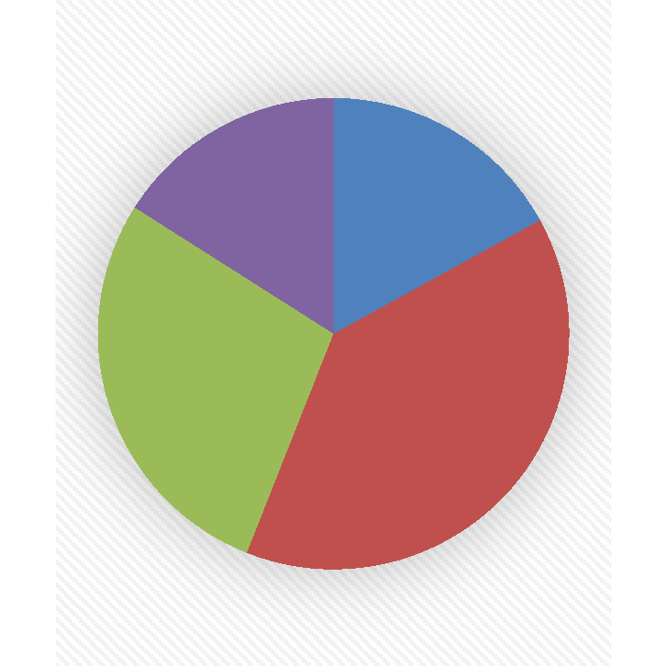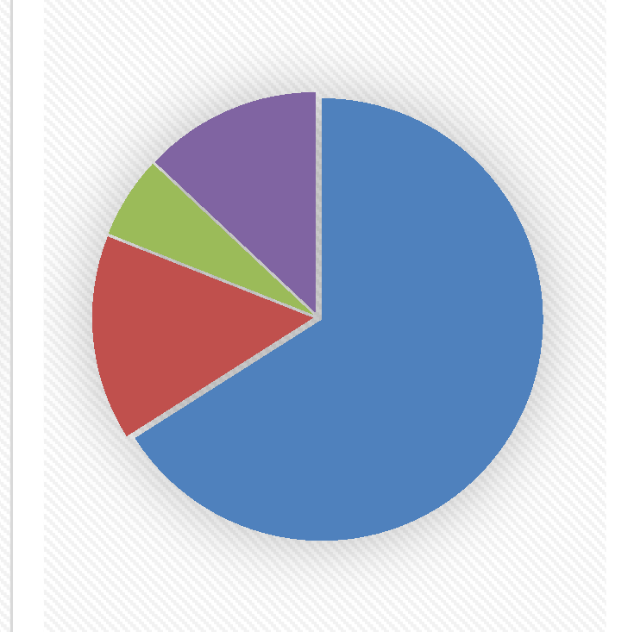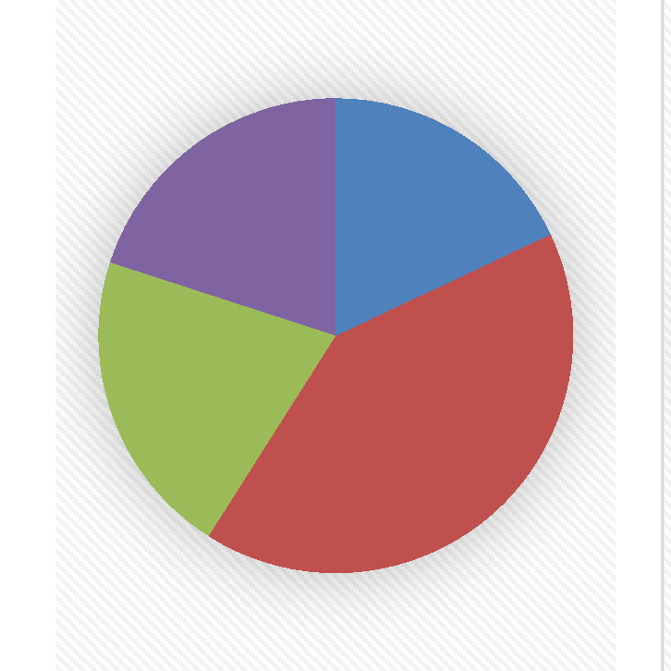
მარტივი
მათემატიკური ამოცანები
რთული
მათემატიკური ამოცანები
სხვადასხვა
საგნობრივი ამოცანები
[3,5;
4]
20%
[0;1]
18%
[5;6]
16%
[0;
1,5]
17%
[2,5;
3]
21%
[1,5;
2]
41%
[3,5;
4,5]
28%
[2;3]
39%
[8; 10]
[5,5; 13%
7,5]
6%
[3;5]
15%
[0;
2,5]
66%
[0; 1]
[2,5; 3]
[1,5;2]
[3,5;4]
[0;1,5] [2;3]
[3,5; 4,5]
[5; 6]
[0;2,5] [3;5]
[5,5; 7,5] [8; 10]

განმეორებითი ტესტირება განმეორებითი ტესტირება ჩავატარეთ ყველა9-10 კლასში. II სადიაგნოსტიკო ტესტისშედეგები:
განხორციელებული ინტერვენციების შემდეგ, მსგავსი სირთულისა და მსგავსი ქულებით გადანაწილებული ტესტი ჩაუტარდათ მოსწავლეთა იგივე რაოდენობას.

მარტივი მათემატიკური საკითხებიდან 0-დან 1ქულამდე დააგროვა მოსწავლეთა 18%-მა,

1,5-დან 2 ქულამდე - 41%-მა, 2,5-დან 3 ქულამდე -21%-მა, 3,5-დან 4 ქულამდე-20%-მა.

როგორც ვხედავთ 0-დან 2 ქულამდე შედეგებმა 2-3%-ით მოიკლო და იგივე მაჩვენებლით მოიმატა 2,5 -დან 4 ქულის მიმღებთა რაოდენობა.

რთული მათემატიკური საკითხებიდან
0-დან1,5ქულამდედააგროვამოსწავლეთა17%-მა, 2-დან 3 ქულამდე -39%-მა,

3,5-დან 4,5ქულამდე - 28%-მა, 5-დან 6 ქულამდე - 16%-მა.

ანალოგიურად დაახლოებით 4%-ით მოიმატა მაღალი ქულების მაჩვენებელმა, ინტერვენციამდელ შედეგებთანშედარებით.

სხვადასხვა საგნობრივ ამოცანებში

0-დან2,5ქულამდედააგროვამოსწავლეთა66%-მა, 3-დან 5 ქულამდე -15%-მა,

5,5-დან 7,5 ქულამდე - 6%-მა და 8-დან 13 ქულამდე - 10%-მა. როგორც ვხედავთ, ამ კატეგორიაში მოსწავლეთა მოსწრებამ საშუალოდ 8-9%-ით მოიმატა.

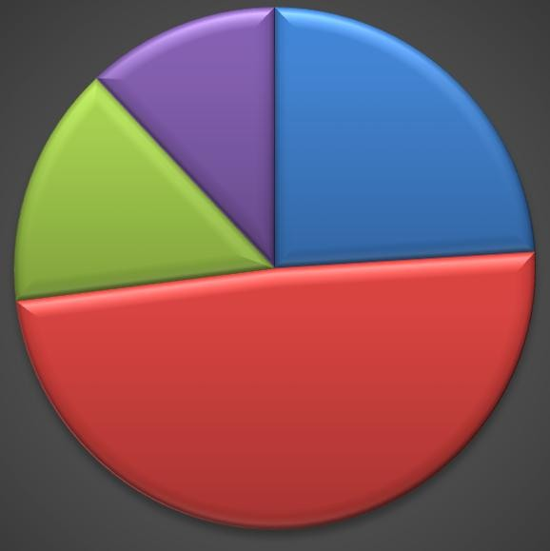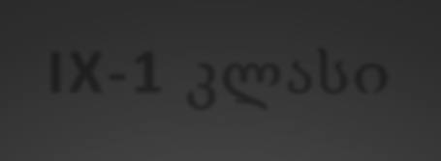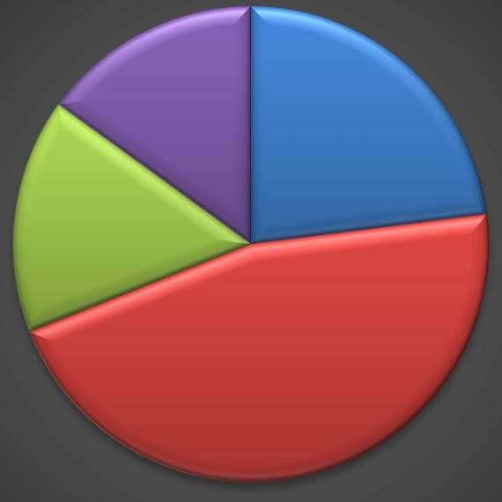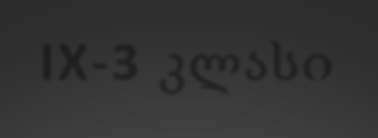
IX- კლასი
12
24
15
49
[0; 5]
[5,5; 10]
[10,5; 15] [15,5; 20]
X- კლასი
15
23
16
46
[0;5] [5,5;10]
[10,5; 15] [15,5; 20]

როგორც დიაგრამებიდან ჩანს მაჩვენებლებმა მოიმატა 2-3 %-ით.

ჩვენს მიერ განხორციელებული ინტერვენციების შედეგს უფრო თვალსაჩინოდ წარმოადგენს სვეტოვანიდიაგრამა:

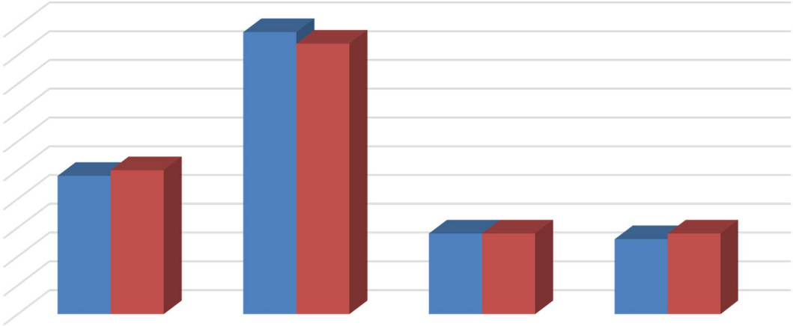
IXდაX-კლასებისშედეგებისშედარებაინტერვენციამდე
და ინტერვენციის შემდეგ

49
50
45
40
35
30
25
20
15
10
5
0
47
24
25
14 14
13
14
[0; 5]
[5,5; 10]
[10,5; 15]
[15,5; 20]
ინტერვენციამდე
ინტერვენციის შემდეგ

აღნიშნულ კლასებში ტესტირების შედეგები დიდად არ შეცვლილა, [0; 5] ქულების მაჩვენებელიგაიზარდა1%-ით,[5,5;10]ქულებისმაჩვენებელიშემცირდა2%-ითდა[15,5; 20]ქულების მაჩვენებელი გაიზარდა 1%-ით.

მიუხედავად იმისა, რომ ჩვენ მიერ განხორციელებული ინტერვენციების შემდეგ, მოსწავლეთა ტესტირების შედეგი დიდი პროცენტით არ გაუმჯობესებულა, ვთვლით, რომ რამოდენიმეთვიანი მუშაობის შედეგად არც ეს იყო ცუდი და თუ ჩვენ უფრო ხშირად ჩავატერებთ მსგავსი ტიპის გაკვეთილებსა და აქტივობებს, შედეგი ბევრად უფრო მაღალი გვექნება

შეზღუდვები

პრაქტიკული კვლევის განხორციელება სასწავლო წლის მეორე სემესტრში დავიწყეთ,შესაბამისად,კვლევისმთავარიშეზღუდვასაკვლევიდროისსიმცირეა, რის გამოც ინტერვენციების განხორციელება დროის მოკლე მონაკვეთში მოგვიხდა. დროის ლიმიტი რომ შეზღუდული არ ყოფილიყო, შევძლებდით ინტერვენციები უფრო კომპლექსური და ხანგრძლივი ყოფილიყო. სწორედ ამიტომ დაგეგმილი გვაქვს ნაწილი ინტერვენციებისა, მაგალითად, რესურსების ბანკის შექმნა მომავალ წელს განვახორციელოთ. ასევე, თემატური გეგმების შედგენისას გავითვალისწინებთ მათემატიკის ესა თუ ის თემა რომელ საგანს შეიძლება დაუკავშირდეს, როდის და როგორ. ამავე მიზეზით გამოწვეული შეზღუდვაა ისიც, რომ ზოგადად, ინტერვენციებს სანამ შევაფასებდით, მათი განხორციელებიდან გარკვეული დრო უნდა გასულიყო, რაც, ფაქტობრივად, ვერ მოხერხდებოდა.
კვლევის შეზღუდვა აგრეთვე გამოიწვია სხვა საგნის მასწავლებლების პასიურობამ.

რეკომენდაციები:

ჩვენ შევიმუშავეთ რეკომენდაციები მოსწავლეებში ტრანსფერის უნარისგასაუმჯობესებლად:

- მოსწავლეებს ყოველ გაკვეთილზე, ყოველ სასწავლო სიტუაციაში განემარტოთ ცოდნის პრაქატიკაში გამოყენების საჭიროება და აუცილებლობა, მიეცეთ ინსტრუქცია სად და როგორ გადაიტანონ თავიანთი ცოდნა და უნარები ყოფაცხოვრებაში;

2. მასწავლებლებმა ყოველთვის უნდა დაუკავშირონ თეორიული მასალა პრაქტიკას, ცხოვრებისეულ საჭიროებებს, ეს იქნება თვალსაჩინოებები, მაგალითები, პროექტები თუ სხვა მრავალი სახით, რომელიც გამოიწვევს მოსწავლეებში ინტერსს და აყალიბებს მოსწავლეებში ტრანსფერის უნარებს;

3. გამოიყენონ თავიანთ ირგვლივ არსებული გარემო, როგორც ცოდნის წყარო, დაუკავშირონ ნასწავლი მასალა სოფლის, ქალაქის და ქვეყნის განვითარების პერსპექტივებს;

4. მასწავლებლება მუდმივად უნდა მოახდინონ კონსტრუქციული უკუკავშირის მიცემა მოსწავლეებისთვის. (განმავითარებელიშეფასება,წახალისება,შექება);

- უფრო ხშირად ჩატარდეს,ინტეგრირებული და გასვლითი გაკვეთილები, შემეცნებითი ექსკურსიები თანამედროვე ტექნოლოგიებზე დაფუძნებულ საწარმოებში ,ღონისძიებები და ვიქტორინები;

6. სკოლის ადმინისტრაციამუნდა უზრუნველყოს მასწავლებლების საჭირო სასწავლო რესურსებით უზრუნველყოფა და კომფორტული გარემოს მოწყობა რაც დაეხმარება მასწავლებლებს იდეების პრაქტიკაში განსახორციელებლად.

დასკვნა

სკოლაში ჩატარებული პედაგოგიური პრაქტიკის კვლევის საფუძველზე შეგვიძლია დავასკვნათ, რომ მოსწავლეთა უმრავლესობა ვერ ახერხებს საგნობრივი ცოდნის ტრანსფერს შემდეგი მიზეზებისგამო:
- მრავალფეროვანი და სახალისო გაკვეთილებისნაკლებობა
- იშვიათადტარდება გასვლითი გაკვეთილები და ღონისძიებები, სადაც წახალისებული იქნება მოსწავლეთაძალისხმევა.
- საგაკვეთილოპროცესში მცირე დოზით ხდება ცხოვრებისეული
ხასიათის ამოცანებისა და სავარჯიშოების ამოხსნა.
- იშვიათად ტარდება გაკვეთილები ინფორმაციულ-საკომუნიკაციო ტექნოლოგიების გამოყენებით.

პრობლემების აღმოსაფხვრელად გადაიდგა გარკვეული ნაბიჯები. გატარებული ინტერვენციების შეფასებისას გამოიკვეთა, რომ მათი უმრავლესობა შედეგიანიიყო.

კვლევამ ორივე მასწავლებელს დიდი გამოცდილება მოგვცა, გავიაზრეთ უფრო ღრმად კვლევის ჩატარების ეტაპები, კვლევის ჩატარების მნიშვნელობა და აუცილებლობა როგორც მასწავლებლებისთვის ასევე მოსწავლეებისთვის თუ რაოდენ მნიშვნელოვანი და სასარგებლოა ტრანსფერის უნარების განვითარებისათვის.კვლევის ჩატარება ძალიან დიდ ძალისხმევას მოითხოვს, ორმა მასწავლებელმა რადგან ვაწარმოეთ კვლევა შედარებით შეგვიმსუბუქდა სამუშაოს გადანაწილების გამო, უფრო ხანგრძლივი კვლევის ჩატარების შემთხვევაში ჩვენი გამოცდილებიდან გამომდინარე კვლევაში შეიძლება ჩაერთოს 3,4,ან მეტი მასწავლებელი.

გამოყენებული ლიტერატურა

1. სწავლება და შეფასება (2008) მასწავლებელთა პროფესიული განვითარების ცენტრი, თბილისი: გამომცემლობა “საქართველოს მაცნე”

2. განვითარებისა და სწავლის თეორიები (2008) მასწავლებელთა პროფესიული განვითარების ცენტრი, თბილისი: გამომცემლობა “საქართველოს მაცნე”

3. როგორ ვასწავლოთ მოსწავლეებს აზროვნება (2007) საქართველოს განათლებისა და მეცნიერების სამინისტრო, ეროვნული სასწავლო გეგმებისა და შეფასების ცენტრი. 6. პრობლემაზე დაფუძნებული სწავლა (2007) საქართველოს განათლებისა და მეცნიერების სამინისტრო, ეროვნული სასწავლო გეგმებისა და შეფასების ცენტრი.

4. მარზანო რობერტ ჯ. (2009) ეფექტური სწავლება სკოლაში, პირველი ქართული გამოცემა, “მასწავლებელთა პროფესიული განვითარების ცენტრი’.

დანართები

დანართი N1

მოსწავლეებთან ფოკუსჯგუფის კითხვარი:

1) ახდენს თუ არა გავლენას თქვენს ამჟამინდელ სწავლაზე თქვენი არდინდელიცოდნა?
2) თქვენი აზრით, რისთვის სწავლობთ მათემატიკას?
3) იყენებთ თუ არა ნასწავლ მათემატიკურ ფორმულებს სხვა დისციპლინებში?
4) იყენებთ თუ არა მიღებულ ცოდნას ამათუ იმსიტუაციაში შესაბამისი მითითებებისა და რჩევებისგარეშე?
5) იყებებთ თუ არა მათემატიკის ცოდნას რეალურ ცხოვრებაში?
6) რამდენად მუდმივად და დამაჯერებლად გიხსნიან მასწავლებლები თეორიასა და პრაქტიკას შორისკავშირს?
7) თქვენი აზრით როგორ არის შესაძლებელი ამ პრობლემის აღმოფხვრა/ სიტუაციისგაუმჯობესება?

დანართი N2
მასწავლებლებთან ფოკუსჯგუფის კითხვარი:
1) რანდენად ხშირად და დამაჯერებლად უხსნით მოსწავლეებს თეორიასა და პრაქტიკას შორის დიელექტურ კავშირს? (ყოველდღიურად, თუ თემიდან გამომდინარე?)
2) რა აქტივობებს იყენებთ, რომ მოსწავლემ დაინახოს საგანში მიღებული ცოდნის პრაქტიკული ღირებულება?
3) ავსებთ თუ არა სახელმძღვანელოში მოყვანილ მაგალითებს მოსწავლეთა საყოფაცხოვრებოგარემოდანაღებულიმაგალითებით?(დაგვისახელეთრამდენიმე მაგალითი)
4) წახალისებულია თუ არა მოსწავლეთა მცდელობა რაიმე გააუმჯობესონ, შეცვალონ? როგორ?
5) იყენებთ თუ არა შემეცნებით თამაშებს, რომლებიც ცხოვრებისეულ ელემენტებს შეიცავს? (აღგვიწერეთ რომელიმე მათგანი)
6) აძლევთ თუ არა მოსწავლეებს პრობლემურ-საძიებო და კვლევით დავალებებს?
7) თუ შეგქმნიათ საკუთარ საგანში, მოსწავლეთა მხრიდან ცოდნის ტრანსფერის პრობლემა და რა ხერხს მიგიმართავთ მის გადასაჭრელად?

დანართი N3
სადიაგნოსტიკო ტესტი- მე-10 კლასი

1) ნიკამ დასახლებაში ჩასვლას მოანდომა 0,8 სთ. ამ დროის 0,5 ნაწილი ის მგზავრობდა ტროლეიბუსით, დანარჩენი დროის 0,75 ნაწილი -ავტობუსით. დანარჩენი დრო კი ფეხით. რამდენი წუთი მიდიოდა ნიკა ფეხით?
2) მდინარის სიგრძე 1:6000000 მასშტაბის რუკაზე 12 სმ-ის ტოლია. რამდენი კმ სიგრძისაა ეს მდინარე?
3) 30%-ით ფასდაკლების შემდეგ საათი 21 ლარი გახდა. რა ღირდა საათი ფასდაკლებამდე?
4) 10 მეტრიანი რკინის ალმატურა სურთ დაჭრან 1 მეტრის ნაწილებად. ცნობილია, რომ ერთი გადაჭრა ღირს 10 თეთრი. რა ღირს მთელი სამუშაოს შესრულება?
5) ლექცია იწყება 9 სთ და 30წთ და გრძელდება 2/3 სათი. შესვენება გრძელდება
3/20 სთ. რომელ საათზე დამთავრდება მეორე ლექცია?
6) სკოლის 400 მოსწავლოდან თითოეული სწავლობს ინგლისური და გერმანული ენებიდან ერთ-ერთს მაინც. ინგლისურს სწავლობს 250, გერმანულს-190. რამდენი სწავლობს ორივეენას?
7) გამოთვალე 11,2 ლიტრი ნახშირბადის (IV) ოქსიდის მასა.(ნ.პ)
8) 12 გრამი მაგნიუმი ურთიერთქმედებს მარილმჟავასთან. რა მოცულობის წყალბადი გამოიყოფა ამ დროს?(ნ.პ)
9) მამამ შვილის სახელზე ბანკში 1000 ლარი შეიტანა. ბანკი ამ თანხას არიცხავს წლიურ 12 პროცენტს. რა თანხა ექნება შვილს 3 წლის შემდეგ?

10)ბენზინის ფასი 115 თეთრია. ავტომანქანა 10 კმ-ზე 1ლ ბენზინს წვავს. რამდენი თეთრის ბენზინია საჭირო 260 კმ-ისგასავლელად?
11) რატომ შორდება ტანსაცმელს მტვერი დაბერტყვისას?
12) ჯერ ივარაუდეთ და შემდეგ დაასაბუთეთ: როგორ მოძრაოს წვიმის წვეთი უქარო ამინდში თანაბრად თუაჩქარებულად?

დანართი N4
სადიაგნოსტიკო ტესტ- მე-9 კლასი

1) ტურისტთა ჯგუფმა პირველ დღეს გაოარა 21 კმ, მეორე დღეს პირველ დღეს გავლილი გზის 4/7, მესამე დღეს მეორე დღეს გავლილი გზის 2/3. სულ რამდენი კმ გაუვლია ტურისტს სამივედღეს?
2) 30%-ით ფასდაკლების შემდეგ საათი 21 ლარი გახდა. რა ღირდა საათი ფასდაკლებამდე?
3) 10 მეტრიანი რკინის ალმატურა სურთ დაჭრან 1 მეტრის ნაწილებად. ცნობილია, რომ ერთი გადაჭრა ღირს 10 თეთრი. რა ღირს მთელი სამუშაოს შესრულება?
4) ლექცია იწყება 9 სთ და 30წთ და გრძელდება 2/3 სათი. შესვენება გრძელდება
3/20 სთ. რომელ საათზე დამთავრდება მეორე ლექცია?
5) სკოლის 400 მოსწავლოდან თითოეული სწავლობს ინგლისური და გერმანული ენებიდან ერთ-ერთს მაინც. ინგლისურს სწავლობს 250, გერმანულს-190. რამდენი სწავლობს ორივეენას?
6) 5 გრამი ნივთიერება გახსნეს 75 გრამ წყალში. გამოთვალე მიღებულ ხსნარში ნივთიერების მასური წილი.
7) იპოვეთ რეალური მანძილი გორიდან გელათამდე, თუ ეს მანძილი რუკაზე 23 სმ-ია. რუკაზე მასშტაბი 1: 50000000-ია.
8) 5 ლ გრილ წყალს შეურიეს 10 ლ 700-იანი წყალი. რისი ტოლი იყო 5 ლ წყლის ტემპერატურა, თუ ნარევის ტემპერატურა 540-ია.
9) ბენზინის ფასი 115 თეთრია. ავტომანქანა 10 კმ-ზე 1ლ ბენზინს წვავს. რამდენი თეთრის ბენზინია საჭირო 260 კმ-ისგასავლელად?
ბანკი თითოეული თანხის ანაბარს არიცხავს წლიურ 125%-ს. რა თანხა იქნება ანაბარზე 2 წლის შემდეგ, თუ შეტანილი იყო 15000 ლ

დანართი N5
გაკვეთილზე დაკვირვების კრიტერიუმები:

ძირითადი კითხვები | სისტემატიურად | იშვიათად | საერთოდ არა | კომენტარი

რამდენად დამაჯერებლად
ხსნიან მასწავლებლები თეორიასა და პრაქტიკას შორისკავშირს?
განემარტებათ თუ არა
მოსწავლეებს ცოდნის გადატანის
საჭიროება?
სწავლება მიმდინარეობს თუარა
ისე რომ მოზარდებმა საკუთარი
ცოდნა და უნარ-ჩვევები
გამოიყენონ სხვადასხვა
სიტუაციაში?
ქმნის თუ არა მასწავლებელი
ცოდნის გადატანის მოდელებს.
იძლევა თუ არა მკაფიო
მითითებას სად, რა
მიმართულებით უნდა შეძლონ
ცოდნის გადატანა მოსწავლეებმა?
უზრუნველყოფს მასწავლებელი
ისეთი განხილვებს და ქმედებებს
რომლებიც ცოდნის გადატანას
წაახალისებს როგორც
მასწავლებელთან ასევე
ერთმანეთთან
ურთიერთქმედების მეშვეობით.
აწვდის თუ არა მასწავლებელი
მოსწავლეებს მასტიმულირებელ
უკუკავშირს როგორიცაა
მოსწავლეთა წახალისება/ შექება
იმის მიხედვით, თუ როგორ
შეძლებს მოსწავლე ცოდნის,
უნარების თუ
დამოკიდებულებების ერთი
სიტუაციიდან მეორეში
გადატანას?
არის თუ არა მასწავლებლის მიერ
გამოყენებული განმავითარებელი
შეფასება ეფექტური-აწვდის თუ
არა მასწავლებელი მოსწავლეებს
კონკრეტულ რეკომენდაციებს იმ
დროს, როდესაც მოსწავლეს

უჭირს ცოდნის გადატანა ერთი სფეროდან მეორეში?

დასაკვირვებელი საკითხები: | კომენტარი
რა ეხმარებათ მოსწავლეების ცოდნისგადატანაში?
რა უშლის ხელს მოსწავლეებს ცოდნის ერთი სიტუაციიდან მეორეში გადატანაში?

დანართი N6

გაკვეთილის გეგმა
21.04.2018 წელი
მასწავლებელი: ზურაბ დამენია
საგანი: მათემატიკა | კლასი: X
თემა: კოსინუსების თეორემა | დრო: 45 წთ
მოსწავლეთა პროფილი: 10 მოსწავლე
გოგო 5 ბიჭი 5
მოსწავლეთა დონე: საშუალო 7, სუსტი 3.
გაკვეთილის მიზანი:მოსწავლეებმა შეძლონ სამკუთხედის გვერდებსა და კუთხეებს შორის ტრიგონომეტრიული თანაფარდობების (კოსინუსების თეორემის) საშუალებით სამკუთხედის ამოხსნა და ამ თეორემის შედეგების გამოყენებით ამოცანების ამოხსნა.
ეროვნული სასწავლო გეგმის სტანდარტი:მათ.X.10. X.11.
საჭირო წინარე ცოდნა და უნარ-ჩვევები:მოსწავლეებმა იციან კუთხის კოსინუსის პოვნა, შეუძლიათ მარტივი ალგებრული გარდაქმნების ჩატარება, იციან მართკუთხა სამკუთხედში გვერდებსა და კუთხეებს შორის დამოკიდებულება
შეფასება და თვითშეფასება:
განმავითარებელი: (შესასვლელი ბარათი, შუქნიშანი, გასასვლელი ბარათი)
განმსაზღვრელი:(შეფასების რუბრიკა თან ერთვის)

სასწავლო მასალა და რესურსები:პლაკატები, ნახაზები, დაფა, ცარცი, სახელმძღვანელო, შუქნიშანი, შესასვლელი ბილეთები, გასასვლელი ბილეთები.
აქტივობა #1:გაკვეთილის თემის, მიზნის და შეფასების რუბრიკის გაცნობა (2წთ)
აქტივობა#2:საშინაო დავალების შემოწმება ფრონტალურად და პრობლემური საკითხების განხილვა.(2წთ)
აქტივობა#3:შესასვლელი ბილეთები დანართი #1.(5წთ).
აქტივობა #4ახალი მასალის ახსნა(მინი ლექცია, ახსნა განმარტებები, ინტერაქცია მოსწავლეებთან).(10წთ).
მიზანი: კოსინუსების თეორემის გაცნობა
აქტივობას ვიწყებ მოსწავლეთა პროვოცირებით თუ, როგორ გავიგოთ მანძილი ორ მიუწვდომელ წერტილებს შორის, რითაც მივდივართ დასკვნამდე, რომ ჩვენი ცოდნა არ არის საკმარისი ასეთი ამოცანის გადასაჭრელად, ამიტომ საჭიროა ახალი კანონზომიერების დადგენა და ვაყალიბებ კოსინუსების თეორემას, მოსწავლეთა აქტიური მონაწილეობით ვახდენთ მის დამტკიცებას.
აქტივობა5: კოსინუსების თეორემის შედეგბის სრული წარმოდგენა(5წთ)
მიზანი: მოსწავლეებმა შეძლონ კოსინუსების თეორემის გამოყენება სამკუთხედის რომელიმე უცნობი გვერდის საპოვნელად თუ ცნობილია დანარჩენი ორი გვერდი და მათ შორის მდებარე კუთხე.
მოსწავლეებს ვაცნობ ამ ფორმულებს და ამის შემდეგ ვამუშავებ წყვილებში დაწერონ ანალოგიური ფორმულები დანარჩენი 2 გვერდისა და ორი კუთხისათვის.
აქტივობა #6: კოსინუსების თეორემის პრაქტიუკული გამოყენება ამოცანების ამოხსნისას. (8წთ).
მიზანი:შესწავილი საკითხის გამოყენება პრაქტიკული ამოცანების ამოხსნისას
მოსწავლეებს ვაძლევ ამოცანას ამოსახსნელად: ერთი ან რამდენიმე მოსწავლე მუშაობს დაფასთან, ეხმარება მთელი კლასი და ხსნიან ამოცანას.
აქტივობა#7 ნასწავლი საკითხების განმტკიცება (6წთ).
მიზანი: მოსწავლეებმა შეძლონ ნასწავლი საკითხების გამტკიცება და გამოვლინდეს ხარვეზები მომავალ გაკვეთილზე გამოსასწორებლად.
მოსწავლეებს ვურიგებ გასასვლელ ბილეთებს(4წთ)
აქტივობა#8 გაკვეთილის შეჯამება, შეფასება და საშინაო დავალების მიცემა: (3 წთ)

შეფასების რუბრიკა

კრიტერიუმი | დაბალი | საშუალო | მაღალი
სამკუთხედის ნებისმიერი გვერდისა და კუთხისათვის წერს კოსინუსების ტეორემიდან გამომდინარე შედეგებს | მოცემული ექვსი შემთხვევიდან რამდენიმეს წერს ხარვეზებით | მოცემული ექვსი შემთხვევიდან უმეტესობას წერს ხარვეზების გარეშე | ნებისმიერ შემთხვევაში წერს შეცდომების გარეშე
სამკუთხედის უცნობი გვერდის (კუთხის) საპოვნელად ადეკვატურად ირჩევს შესაბამის ფორმულას | იშვიათად ახერხებს სწორი ფორმულების შერჩევას | გარკვეულ შემთხვევაში სწორად ირჩევს შესაბამის ფორმულებს | ზუსტად ირჩევს და ზედმიწევნით ასრულებს ყველა ოპერაციას

დანართი N7.

გაკვეთილის გეგმა

საგანი: მათემატიკა | კლასი: IX
თემა: ტრიგონომეტრიული ფუნქციები.ტრიგონომეტრიული თანაფარდოებები მართკუთხა სამკუთხედში | დრო: 45 წთ
მოსწავლეთა პროფილი: 7 მოსწავლე
გოგო 2 ბიჭი 5
მოსწავლეთა დონე: ძლიერი 4, საშუალო 1, სუსტი 2.
გაკვეთილის მიზანი:
ეროვნული სასწავლო გეგმის სტანდარტი:მათ.IX.8.მოსწავლეს შეუძლია ფიგურების ან მთელი ელემენტების ზომების მოძებნა/შეფასება და მათი გამოყენება პრობლემის გადაჭრისას.
საჭირო წინარე ცოდნა და უნარ-ჩვევები:მოსწავლეებმა იციან ბრტყელი გეომეტრიული ფიგურები და მათი ფართობის გამოთვლა, პარალელური წრფეები და მისი თვისებები
შეფასება და თვითშეფასება:
განმავითარებელი: (შესასვლელი ბარათი, გამოსაძახებელი ჩხირები, გასასვლელი ბარათი)
განმსაზღვრელი:(შეფასების რუბრიკა ანალიტიკური გაკვეთილზე ჩართულობის და პრეზენტაციის).

სასწავლო მასალა და რესურსები:წინა გაკვეთილზე შექმნილი ბრტყელი გეომეტრიული ფიგურის მოდელები, შესასვლელი ბარათი, გამოსაძახებელი ჩხირები, გასასვლელი ბარათი. დაფა ცარცი, კომპიუტერი, პროექტორი.
აქტივობა #1:გაკვეთილის თემის, მიზნის და შეფასების რუბრიკის გაცნობა (3წთ)
აქტივობა#2:საშინაო დავალების შემოწმება ფრონტალურად და პრობლემური საკითხების განხილვა.(3წთ)
აქტივობა#3:შესასვლელი ბილეთები დანართი #1.(7წთ).
აქტივობა #4 (მინი ლექცია).მრავალწახნაგას განმარტება,პრიზმას განმარტება,პარალელეპიპედი,მართი პარალელეპიპედი.მართკუთხა პარალელეპიპედი.წესიერი პრიზმა.სლაიდების ჩვენება(6წთ).
აქტივობა5: შეკითხვების დასმა, რომელიც მოცემული იქნება სლაიდზე და პასუხის გაცემა გამოსაძახებელი ჩხირების გამოყენებით.(5წთ)
აქტივობა #6: შექმენი სივრცული ფიგურა. (ჯგუფური მუშაობა). (10წთ).
პირველი ჯგუფის დაბალი მზაობის მოსწავლლეებმა კვადრატებისაგან უნდა შექმნან კუბი და გამოთვალონ მისი ზედაპირის ფართობი.
მეორე ჯგუფის მაღალი მზაობის მოსწავლეებმა შექმნან მართკუტხა პარალელეპიპედი და გამოთვალონ ზედაპირის ფართობი .
აქტივობა#7 პრეზენტაცია (5წთ)
აქტივობა#8 გასასვლელი ბილეთები (დანართი #2).(5წთ)
აქტივობა#9 საშინაო დავალების მიცემა: #1-#6 (1წთ)

პრეზენტაციის შეფასების რუბრიკა (ანალიტიკური)

კრიტერიუმი | არადამაკმაყოფილებელი  (1 ქულა) | დამაკმაყოფილებელი  (2 ქულა) | კარგი  (3 ქულა) | ძალიან კარგი  (4 ქულა)
მიზანთან შესაბამისობა | არ შეესაბამება მიზანს | ნაწილობრივ შეესაბამება მიზანს | მცირე ხარვეზით შეესაბამება მიზანს | ზუსტად შეესაბამება მიზანს
დროის ლიმიტი | არ იცავს დროის ლიმიტს | ნაწილობრივ იცავს დროსი ლიმიტს | უმეტესად იცავს დროის ლიმიტს | სრულად იცავს დროის ლიმიტს
პრეზენტაციის უნარი | არ აქვს პრეზენტაციის უნარი | ნაწილობრივ აქვს პრეზენტაციის უნარი | მცირე ხარვეზებით აქვს პრეზენტაციის უნარი | უშეცდომოდ აქვს პრეზენტაციის უნარი

გაკვეთილზე ჩართულობის შეფასების რუბრიკა
კრიტერიუმი | არადამაკმაყოფილებელი  (1 ქულა) | დამაკმაყოფილებელი  (2 ქულა) | კარგი  (3 ქულა) | ძალიან კარგი  (4 ქულა)
აქტივობებში ჩართულობა | არ არის ჩართული არცერთ აქტივობაში | იშვიათად არის ჩართული ზოგიერთ აქტივობაში | ჩართულია თითქმის ყველა აქტივობაში | ჩართული აყველა აქტივობაში

დანართი #1

1.როგორ ოთხკუთხედს ეწოდება კვადრატი?
ა) ოთხკუთხედს რომლის ორი გვერდი ტოლია.
ბ) ოთხკუთხედს რომლის ორი კუთხე ტოლია.
გ) ოთხკუთხედს რომლის ოთხივე გვერდი ტოლია და ოთხივე კუთხე ტოლია.
დ) ოთხკუთხედს რომლის არცერთი გვერდი და კუთხე არარის ერთმანეთის ტოლი.
2. მართკუთხედის სიგრძეა 7სმ, სიგანე 5სმ, რას უდრის ამ მართკუთხედის პერიმეტრი და ფართობი.
ა) ფართობი 35 სმ² , პერიმეტრი 24სმ.
ბ) ფართობი 24სმ², პერიმეტრი 30სმ.
გ) ფართობი 14 სმ², პერიმეტრი 10სმ.
3. რას უდრის მართკუთხა სამკუთხედის ფართობი თუ მისი კათეტებია 5მ და 4მ?
ა) 9მ². ბ)20მ². გ)10მ². დ) 100მ^{2.}
4. ორ წრფეს ეწოდება პარალელური
ა) თუ ისინი იკვეთებიან; ბ) თუ ისინი არ იკვეთებიან; გ) თუ მართი კუთხით იკვეთებიან.
5. რომელი ფიგურის ფორმა აქვს ასანთის კოლოფს?
ა) მართკუთხედის, ბ) სამკუთხედის, გ) ბირთვის; დ) მართკუთხა პარალელეპიპედის.

დანართი #2
- რაიყო ნაცნობი და რა გაიგე ახალი?
- როგორ გამოიყენებთ მიღებულ ცოდნას ცხოვრებაში?
- გთხოვთ მოკლედ შეაჯამოთ დღევანდელი გაკვეთილი

დავალების ინსტრუქცია (დრო 10წთ)

1.შექმენი კუბი რომლის წიბოა10 სმ.
2. შეასრულე ნახაზი.
3. გამოთვალე ფუძის ფართობი.
4. გამოთვალე გვერდითი წახნაგის ფართობი
5.გამოთვალე ზედაპირის ფართობი.

სწორი პასუხები: 1. გ
2. ა
3.გ
4.ბ
5.დ

დანართიN8.

. მიზანი: საკლასო ოთახში მიღებული ფორმალური ცოდნის გამოყენება და პრაქტიკული დანიშნულების ამოცანების გადწყვეტა რეალურ სივრცეში.
აქტივობა 1: მოსწავლეები დაიყოფიან ჯგუფებად და დაურიგდათ ამოცანები,რომლის გადაწყვეტა მოითხოვდა თეორიული საკითხების ზედმიმწევნით კარგად ცოდნას.მოსწავლეები გაეცნენ ამოცანებს გააკეთეს მათი მათემატიკური მოდელირება და ამ ცოდნით აღჭურვილი გავიდნენ ბუნებრივ გარემოში.
ამოცანები

1. ტბის ერთ მხარეს არის ტურბაზა მეორე მხარეს სპორტული მოედანი,როგორ გავზომოთ მათ შორის მანძილი?(ღერძული სიმეტრიის თვისება)
2.როგორგავზომოთმდინარისსიგანე?(მართკუთხასამკუთხედისტოლობის ნიშანი)
3.მდინარისნაპირზემდგომმაადამიანმამდინარისსიგანისგასაზომადქუდი გამოიყენა.როგორშეძლომანეს?(სამკუთხედისტოლობისმე–2ნიშანი)
4. სად უნდა გაიაროს სატრანსპორტო მაგისტრალმა ისე,რომ მანძილები სხვადასხვამხარესდასახლებულიპუნქტებიდანმაგისტრალამდეთანაბარი იყოს? (მონაკვეთის შუამართობისთვისება)
5.2გადამკვეთსაავტომობილოგზაზემდებარეობსავტოგასამართისადგური. სად უნდა აშენდეს სასადილო, რომელიც თანაბრად იქნება დაშორებული როგორც გზიდან ასევე გასამართი სადგურებიდან (კუთხის ბისექტრისის და მონაკვეთის შუამართობისთვისება)
6. გაზომეთ სკოლის ეზოს ფართობი გამოთვალეთ გამწვანებისთვის საჭირო მწვანე ნარგავების რაოდენობა.
7. გაზომეთ სკოლის შენობის ფართობი და მოცულობა და გააკეთეთ მისი რემონტის ხარჯთაღრიცხვა.

დანართი N 9
კლასი IX
თემა: პითაგორას თეორემის გამოყენების მაგალითები.
მიზანი: მოსწავლეები უკეთ გაეცნობიან პითაგორას, როგორც ფიზიკოსსა და მათემატიკოსს გამოუმუშავდებათ მისი თეორემის გამოყენების პრაქტიკული ცოდნა ამოცანების ამოხსნის დროს. მოსწავლე შეძლებს სამკუთხედის ელემენტების ზომების მოძებნას, შეფასებას და მათ გამოყენებას პრაქტიკული პრობლემის გადაჭრისას.
აქტივობა 1: მოსწავლეები იხსენებენ პითაგორას თეორემას, მისი დასაბუთების ერთ რომელიმე ხერხს. განიხილავენ თეორემის შებრუნებულ თეორემას. აქტივობა 2: მოსწავლეები მოისმენენ მცირე ლექციას პითაგორას შესახებ, როგორც ფილოსოფოსი და მათემატიკოსი და მისი თეორემის მნიშვნელობას მათემატიკაში, ასრტონომიაში, მუსიკის თეორიასა დამედიცინაში.

აქტივობა 3: მოსწავლეები იყოფიან ჯგუფებად და ასრულებენ მასწავლებლის მიერ მათთვის მომზადებულ დავალებებს.
1) ხალიჩის სიგრძე არის 7მ, დიაგონალის სიგრძე-√74 მ. იპოვეთ ხალიჩის სიგანე.
2) სათევზაო გემის მთავარი ანძა გამაგრებულია მყარი თოკით, რომელიც ანზის წვეროდან გენბანამდეა გადაჭიმული. რისი ტოლია თოკის სიგრზე, თუ ანძის სიმაღლეა 20მ, თოკი კი ანძის ფუძიდან 15 მ მოშორებითაა გენბანზემიმაგრებული.
3) კედელზე მიდგმული კიბის ქვედა ბოლო 2 მ-ის მანძილზეა კედლიდან. კიბის სიგრძეა 5მ. მიჭის ზედაპირიდან რა მანძილზეა კიბის ზედა ბოლო? გამოიყენეთ კალკულატორი და იპოვეთ საძიებელი რიცხვი მეათედებამდე სიზუსტით.
4) ტურისტებმა შეკრების წერთილიდა იარეს 1500 მ დასავლეთით, შემდეგ ჩრდილოეთით 1,6 კმ. შემდეგ იარეს აღმოსავლეთით 600 მ და შეისვენეს. რა მანძილზეა შესვენების ადგილი შეკრებისადგილიდან?
5) რისი ტოლია ორ სახლს შორის მანძილი, თუ ისინი მართობულ ქუჩებზეა და პირველი სახლი გზაჯვარედინიდან 200მ-ის მანძილზეა, მეორე-150მ -ის მანძილზე.

რეფლექსია კვლევის შედეგებზე

დირექციის წევრებს ინტენსიურად ვაძლევდი საჭირო ინფორმაციას კვლევის მიმდინარეობაზე და ვიღებდი უკუკავშირს, იყო შენიშვნები რომელიც გათვალისწინებული იქნა, ასევე გამოცდილი კოლეგებისგან ვიღებდით შენიშვნებს და მითითებებს გარკვეულ საკითხებზე.

კვლევის დასრულების შემდეგ შედეგები გავუზიარეთ მასწავლებლებს და დირექციას.

პრობლემა აქტუალური იყო ყველა მასწავლებლისთვის და ადმინისტრაციის წევრისთვის, საკვლევი საკითხი ყველა მასწავლებელს თანაბრად ეხებოდა, რადგან სხვა საგნებშიც აქტუალურია მათემატიკის გამოყენება, შესაბამისად მასწავლებლებიც დიდი ინტერესით კითხულობდნენ თითოეული აქტივობის შედეგებს, გამოთქვამდენენ სურვილს დასწრებოდნენ გაკვეთილებზე და უკუკავშირის მიცემის დროს.
მოვაწყვეთ კოლეგებთან ორი შეხვედრა, პირველად გავაცანით საკვლევი საკითხი და გეგმა, მოვისმინეთ მათი მოსაზრებები, შენიშვნებიდ და გავითვალისწინეთ სანამ კვლევას დავიცყებდით, მეორე შეხვედრა კი მონაცემთა ანალიზის წარმოდგენის შემდეგ, რის შედგენაშიც მონაწილეობა რამდენიმე მასწავლებელმა თავადაც მიიღო.მოვისმინეთ მათი მოსაზრებები და წინადადებები შესაძლო ინტერვენციების განხორციელებაზე, შევჯერდით ძირითად საკითხებზე, რამაც გააფართოვა და უფრო ნათლად დაგვანახა საჭირო ინტერვენციები და ვფიქრობთ, რომ საჭირო შედეგზეც გაგვიყვანა.
რადგან ჩვენს სკოლაში პედაგოგიური პრაქტიკის კვლევა პირველად ჩატარდა მასწავლებლების მიერ დიდი ინტერესი გამოიწვია საბოლოო შედგების გაცნობამ, დაინტერესდნენ კვლევის გეგმით და აქტივობებით, რაც დეტალურად გავაცანით კოლეგებს შეხვედრის დროს.
კოლეგებისგანაც მივიღეთ კონსტრუქციული უკუკავშირი და აღნიშნეს რომ კვლევის შედეგების უფრო მდგრადობისათვის კარგი იქნებოდა:
- მასწავლებელებთან უფრო ხშირად ჩატარებულიყო შეხვედრები (მაგ: თვეში ორჯერ მაინც)
- დაგეგმილიყო რამდენიმე მასწავლებლის მიერ გაკვეთილიი და გაკვეთილის გეგმების შედგენის დროს ყოველთვის გამოყოფილიყო რა მეთოდით და რა რესურსუთ ეწყობოდა ხელი მოსწავლეებში ტრანსფერის უნარის განვითარებას
- მასწავლებლებს გადაენაწილებიათ და შეექმნათ რესურსების ბანკი სხვადასხვა კლასისათვის
- შემაჯამებელ სამუშაოებში აუცილებლად შედიოდეს ამოცანები, რომლებიც ხელს შეუწყობს მოსწავლეებში ტრანსფერის უნარის განვითარებას
- სისტემატიური ხასიათი მიეცეს ყველა კლასში პროექტებით სწავლებას
- სისტემატიურად იქნას გამოყენებული ინფორმაციულ-საკომუნიკაციო ტექნოლოგიები
აღნიშნულ რეკომენდაციებს გავითვალისწინებთ ჩვენს მომავალ კვლევებში და ასევე გაითვალისწინებენ ჩვენი კოლეგები, რათა დაგეგმონ და ჩაატარონ პედაგოგიური პრაქტიკის კვლევა წარმატებით და გავიდნენ საჭირო შედეგზე, რაშიც ჩვენი მცირე გამოცდილებით შეძლებისდაგვარად დავეხმარებით თითოეულ მასწავლებელს.
მასწავლებლებმა აღნიშნეს რომ კვლევის ჩატარება არც ისე მარტივია, მაგრამ კვლევის დაგეგმვა წარმართვა და შეფასება შეუძლია აწარმოოს ყველა მასწავლებელმა, თუ რამე პრობლემა შეიქმნება დაეკითხოს გამოცდილ მასწავლებლებს ამ საკითხში.
ვფიქრობთ, რომ ამ პატარა კვლევით გამოჩნდა ის პრობლემა რაც სავარაუდოდ თითქმის ყველა საგანმანათლებლო დაწესებულებას აქვს, სწორედ ასეთი კვლევა არის არასასურველი ვითარების გაუმჯობესების რომელიც მასწავლებლებისთვის ახალია (ინოვაციურია), მაგრამ როცა თავად დაგეგმავს და ჩაატარებს მასწავლებელი მიხვდება,რომ თურმე არც ისე ძნელია.
კვლევის თითოეული მიგნება, აღმოჩენა, გამოვლენა თუ პრაქტიკული მაგალითი გამოადგება თითოეულ მასწავლებელს, მოსწავლეს და სკოლას სასწავლო პროცესის წარმართვის გაუმჯობესების მიზნით.
პედაგოგიური პრაქტიკული კვლევის მიმდინარეობა, შედეგები, სურვილის შემთხვევაში შეიძლება გავუზიაროთ ასევე სხვა სკოლის მასწავლებლებს, მივცეთ რეკომენდაციები რათა გავიდნენ სასურველ შედეგზე, მიღებულ შედეგს და საინტერესო მიგნებებს გაგვიზიარებენ ჩვენც და მოგვეცემასასწავლო პროცესში უფრო დიდი პრობლემის გამოვლენის საშუალება და დაძლევის გზის რამდენიმე სხვადასხვა საშუალება, რომლიდანაც შეიძლება შეირცეს ერთი ყველაზე ოპტიმალური, რომელიც გაგვიყვანს საჭირო შედეგზე.

